

**Étude de cas ArchiMetal**

**Version 2**

*Une étude de cas réalisé par :*

Iver Band, Cambia Health Solutions

Marija Bjeković, Luxembourg Institute of Science and Technology Steve Else, EA Principals

Rob Kroese, BiZZdesign Marc Lankhorst, BiZZdesign

Décembre 2016

Mise à jour en septembre 2017 pour l'alignement avec la spécification ArchiMate 3.0.1.

Copyright © 2014-2017, The Open Group

L'Open Group vous autorise par la présente à utiliser ce document à toutes fins, À condition que toute copie de ce document, ou toute partie de celui-ci, que vous faites conservera tous les droits d'auteur et autres avis de propriété contenus dans ce document.

Ce document peut contenir d'autres avis de propriété et des informations sur les droits d’auteur.

Rien de ce qui est contenu ici ne doit être interprété implicitement., perclusion, ou autrement toute licence ou droit en vertu de tout brevet ou marque déposée de The Open Group ou de tout tiers. Sauf la disposition expresse ci-dessus, Rien de ce qui est contenu ici ne doit être interprété comme conférant toute licence ou droit en vertu de tout droit d'auteur de The Open Group.

Veuillez noter que tout produit, processus ou technologie dans ce document peut être l'objet d'autres droits de propriété intellectuelle réservés par The Open Group et ne peut pas être l'objet d'une licence en vertu des présentes.

Ce document est fourni "EN L'ÉTAT" SANS GARANTIE D'AUCUNE SORTE, EXPRESSE OU IMPLICITE, Y COMPRIS, MAIS SANS S'Y LIMITER, LES GARANTIES IMPLICITES DE QUALITÉ MARCHANDE, D’ADÉQUATION À UN BUT PARTICULIER OU NON-CONTREFAÇON. Certaines juridictions n'autorisant pas l'exclusion des garanties implicites, l'exclusion ci-dessus peut ne pas s'appliquer à vous.

Toute publication de The Open Group peut comporter des inexactitudes techniques ou des erreurs typographiques. Des modifications peuvent être apportées périodiquement à ces publications ; ces changements seront incorporés dans les nouvelles éditions de ces publications. L'Open Group peut apporter des améliorations et / ou des modifications aux produits et / ou programmes décrits dans ces publications à tout moment et sans préavis.

Si un spectateur de ce document répond avec des informations, y compris des données de retour, telles que des questions, des commentaires, des suggestions ou autres concernant le contenu de ce document, ces informations seront considérées comme non confidentielles et The Open Group n'aura aucune obligation de de quelque nature que ce soit à l'égard de ces informations et sera libre de reproduire, utiliser, divulguer et distribuer les informations à des tiers sans limitation. En outre, l'Open Group est libre d'utiliser les idées, concepts, savoir-faire ou techniques contenus dans ces informations à quelque fin que ce soit, y compris, mais sans s'y limiter, le développement, la fabrication et la commercialisation de produits incorporant ces informations.

Si vous n'avez pas obtenu cette copie via The Open Group, il ne s'agit peut-être pas de la dernière version. Pour votre commodité, la dernière version de cette publication peut être téléchargée à l'adresse [www.opengroup.org/bookstore.](http://www.opengroup.org/bookstore.)

ArchiMate ® , DirecNet ® , Making Standards Work ® , Open Pegasus ® , The Open Group ® , TOGAF ® , UNIX ® , UNIXWARE ® ,X / Open ® et le logo Open Brand X ® sont des marques déposées et Boundaryless Information Flow ™, Build with Integrity Achetez en toute confiance ™, la fiabilité grâce à Assuredness ™, EMMM ™, FACE ™, le logo FACE ™, IT4IT ™, leLogo IT4IT ™, O-DEF ™, O-PAS ™, Open FAIR ™, Open Platform 3.0 ™, Open Process Automation ™, Open Trusted Technology Provider ™, Platform 3.0 ™, SOSA ™, le logo Open O ™ et le logo Open Group Certification (Open O et check ™) sont des marques commerciales de The Open Group.Object Management Group ® , OMG ® et UML ® sont des marques déposées et BPMN ™ est une marque d'Object Management Group, Inc. aux États-Unis et / ou dans d'autres pays. Toutes les autres marques, sociétés et noms de produits sont utilisés à des fins d'identification uniquement et peuvent être des marques déposées propriété exclusive de leurs propriétaires respectifs.

**ArchiMetal Case Study, Version 2**

N ° de document: Y164

Publié par The Open Group, décembre 2016.

Mise à jour en septembre 2017 pour l'alignement avec la spécification ArchiMate 3.0.1.

Tout commentaire concernant le matériel contenu dans ce document peut être soumis à:

The Open Group, Apex Plaza, Forbury Road, Reading, Berkshire, RG1 1AX, Royaume-Uniou

par email à

[ogpubs@opengroup.org](mailto:ogpubs@opengroup.org)

# Table de Matières

Résumé 5

Introduction 6

Défis de la transformation d'ArchiMetal 8

Contexte de l'entreprise 8

Structure organisationnelle 8

Processus de manufacture 9

Analyse du problème 11

La vision CRM d'ArchiMetal 14

Présentation de la transformation ArchiMetal 15

Architecture d'entreprise de base 15

Architecture d'entreprise cible 19

Mise en œuvre et migration 25

Architecture d'entreprise cible détaillée 26

Utilisation des processus métier et des applications 26

Scénario d'état cible: traitement d'une commande client urgente. 32

Avantages de l'architecture d'entreprise avec le langage ArchiMate...................................................................................37

Conclusion 38

Possibilités de travail supplémentaire 39

Annexe A: Concepts et normes de base 40

L'architecture d'entreprise 40

Fabrication 43

Customer Relationship Management (CRM) 49

Références 51

À propos des auteurs 52

Iver Band, Cambia Health Solutions 52

Marija Bjeković, Luxembourg Institute of Science and Technology 52

Steve Else, EA Principals 52

Rob Kroese, BiZZdesign 53

Marc Lankhorst, BiZZdesign 53

Remerciements 54

À propos The Open Group 54



*Boundaryless Information Flow achieved through global interoperability in a secure, reliable, and timely manner*

# Résumé

Cette étude de cas démontre la valeur du langage de modélisation ArchiMate ® 3.0.1 pour planifier et exprimer une transformation d'entreprise complexe. L'étude de cas est à propos d'un fabricant fictif nommé ArchiMetal. Grâce à une architecture de haut niveau modélisation, le langage ArchiMate éclaire la cohérence entre un l’organisation et ses processus, applications et technologies.

Cette étude de cas présente des exemples de modèles ArchiMate qui peuvent être élaborés si nécessaire pour analyse, communication, aide à la décision et mise en œuvre. Cette étude de cas décrit d'abord l'état de base d'ArchiMetal, en se concentrant sur son client Défis de la gestion des relations (CRM). Il montre comment ces défis peuvent être adressé par des changements dans la structure organisationnelle de l'entreprise, les activités processus et portefeuille d'applications. Dans le processus, il démontre complètement l’utilisation du langage ArchiMate, y compris ses activités, ses applications et sa technologie couches de base, ainsi que les extensions de motivation et de mise en œuvre et de migration.

Cette étude de cas est conçue pour les architectes d'entreprise et de solutions intéressés par approches systématiques de l'architecture en général et du langage ArchiMate en particulier. Il prend en charge la vision du groupe ouvert de Boundaryless Information Flow ™en démontrant comment un langage de modélisation visuelle ouvert, standard et largement utilisé peut-être utilisé pour guider la transformation complexe des entreprises.

Même si les concepts et l'approche fournis dans cette étude de cas peuvent être appliqués à plusieurs industries, les exemples particuliers visent à soutenir la fabrication industrie.

# Introduction

### La bonne architecture d'entreprise peut permettre à un fabricant d'améliorer son efficacité opérationnelle et de réduire les risques tout en augmentant la satisfaction client.

La bonne architecture d'entreprise (EA) peut permettre à un fabricant d'améliorer son efficacité opérationnelle et réduire les risques tout en augmentant la satisfaction client. Le développement d'EE utilise des principes, des méthodes et des modèles pour la conception et la réalisation de la structure organisationnelle, des processus d'affaires, des systèmes d'information et La technologie. Cette étude de cas illustre la valeur du langage de modélisation ArchiMate ® 3.0.1 [1] pour EA développement et implémentation au sein d'ArchiMetal, un fabricant de pièces métalliques fictif. Il principalement illustre les couches centrales Business et Application du langage ArchiMate, ainsi que ses deux extensions : Motivation et mise en œuvre et migration.

ArchiMetal utilise des méthodes d'EE basées sur des normes pour conduire le changement organisationnel. L'une des normes EA l’entreprise utilise en interne le langage de modélisation visuelle ArchiMate 3.0.1, qui est un standard de The Open Groupe. Le langage ArchiMate est spécialement conçu pour EA. La langue est également étroitement aligné sur TOGAF ® , une norme de The Open Group . La section Concepts de base de cette norme [2] définit architecture dans le cadre du standard TOGAF. Cette section donne à l'architecture deux significations, selon sur le contexte dans lequel il est utilisé:

* Une description formelle d'un système, ou un plan détaillé du système au niveau des composants pour guider sala mise en œuvre
* La structure des composants, leurs interrelations et les principes et lignes directrices régissant leur conception et évolution dans le temps

Cette étude de cas avancée suppose une forte familiarité avec la norme TOGAF, le visuel ArchiMate langage de modélisation, la norme ISA-95 pour l'intégration des systèmes de fabrication [3], et gestion de la relation client en anglais Customer Relationship Management (CRM). Les lecteurs souhaitant une introduction à l'un de ces sujets doivent consulter l' annexe A: Concepts et normes de base .

Dans l'étude de cas, l'amélioration des opérations d'ArchiMetal, en utilisant des modèles de base et cible architectures, est discuté. En permettant la modélisation d'architecture de haut niveau, le langage ArchiMate éclairera la cohérence entre les organisations, les processus, les applications et la technologie. Les modèles ArchiMate peuvent être élaboré au besoin pour l'analyse, la communication, l'aide à la décision et la mise en œuvre

Pour démontrer la valeur du langage de modélisation ArchiMate, l'étude de cas se concentre sur l'intégration et partager les données clients à travers des processus centrés sur le client afin d'optimiser la coordination, la prise de décision, et l'expérience client au sein d'ArchiMetal. De plus, il montre comment le langage ArchiMate peut être utilisé avec des normes spécifiques à un domaine telles que ISA-95, qui est utilisée pour intégrer Enterprise Resource Systèmes de planification (ERP) avec des systèmes d'exécution de fabrication (MES) qui contrôlent la fabrication équipements et procédés.

L'entreprise de fabrication fictive utilisée pour cette étude est une simplification de ce à quoi on pourrait s'attendre dans un scénario réel. Tout en réduisant la complexité était nécessaire pour garder l'étude simple et illustrative pour l’objectif donné, un effort a été fait pour que l'étude soit aussi réaliste que possible. Le plus important

les simplifications concernent la structure organisationnelle et l'objet de l'étude sur la coordination entre Ventes et distribution et production, au lieu de l'intégralité de la gestion de la chaîne d'approvisionnement. Ces limitations sont élaborées dans l'étude de cas. Ce document identifie également quelques opportunités de travail ultérieur.

En résumé, l'étude de cas décrit l'état de base d'ArchiMetal, analyse les défis auxquels et présente une vision pour y répondre. Il présente ensuite les architectures cibles nécessaires pour réaliser la vision. Enfin, il présente un scénario de fabrication utilisant des messages standard ISA-95 pour traiter un commande client urgente, et une version plus détaillée de l'état cible avec de nouveaux services clients, cela refonte de plusieurs processus métiers et la rationalisation du paysage applicatif.

**Défis de la transformation ArchiMetal**

### ArchiMetal fait face à plusieurs défis alors qu'il sert ses clients et cherche à se développer.

ArchiMetal fait face à plusieurs défis alors qu'il sert ses clients et cherche à se développer. Cette section décrit la stratégie de l’entreprise, la structure et les opérations de l'entreprise, ainsi que les difficultés qu'elle doit surmonter si elle veut objectifs.

**Contexte de l'entreprise**

ArchiMetal est une entreprise européenne de taille moyenne qui produit des produits en acier utilisés dans la construction de bâtiments et d’autres industries, telles que les poutres, les fils et les tuyaux. L'entreprise a récemment développé la capacité de produire des produits en acier plat de haute qualité et prévoit de les vendre aux fabricants de pièces automobiles. À réussir sur ce marché hautement concurrentiel, ArchiMetal doit améliorer sa capacité CRM et développer de nouvelles service client. À cette fin, les chefs d'entreprise ont lancé un programme de transformation améliorer la performance globale de l'entreprise en modifiant la façon dont ArchiMetal interagit avec ses clients

Pour être compétitif sur le marché de l'approvisionnement automobile, ArchiMetal doit réduire le temps de réalisation commandes et, en général, pour augmenter la qualité, l'efficacité et la flexibilité de ses activités de traitement des commandes. ArchiMetal a perdu des clients car il a fallu plus de temps que promis pour traiter leurs commandes et n'a pas tenu les tenir au courant de l'état de leurs commandes. Les clients se plaignent de plus en plus de la qualité Services d'ArchiMetal, et ont déclassé l'entreprise dans des enquêtes de satisfaction client menées régulièrement par des analystes du secteur.

La direction d'ArchiMetal entend inverser cette tendance, fidéliser tous les clients existants, reconquérir les anciens clients et en acquérir de nouveaux. Par conséquent, le programme de transformation doit améliorer les ventes et les commandes exécution pour réduire le temps nécessaire pour traiter les commandes, livrer systématiquement à la date promise, et avertir immédiatement les clients de toute circonstance qui pourrait retarder leurs commandes. Le programme doit également améliorer la satisfaction client et lancer de nouveaux services qui ravissent les clients.

**Structure organisationnelle**

ArchiMetal dispose d'un centre de production (PC) et de plusieurs centres de distribution (DC) comme le montre la figure 1. Cependant, une entreprise de fabrication réelle, suffisamment complexe pour exiger ERP et MES, aurait probablement plusieurs PC. Le modèle d'exploitation fictif d'ArchiMetal permet aux CD autonomes en Espagne, en Belgique et La Roumanie se concentre sur les besoins des clients tout en concentrant la fabrication sur son PC en Pologne. DC Benelux dans La Belgique et DC Espagne servent les clients du secteur de la construction de l'entreprise, tandis que DC East Europe La Roumanie couvre d'autres secteurs, situés principalement en Europe de l'Est et du Sud-Est. L'ArchiMetal le siège (HQ) à Luxembourg abrite la direction générale, ainsi que les finances, la gestion de la qualité, Départements du développement de produits et des ressources humaines (RH)

Le département des finances définit les politiques, les procédures et les règles que les CD doivent suivre lorsqu'ils définissent prix et évaluer le risque de crédit associé aux clients individuels

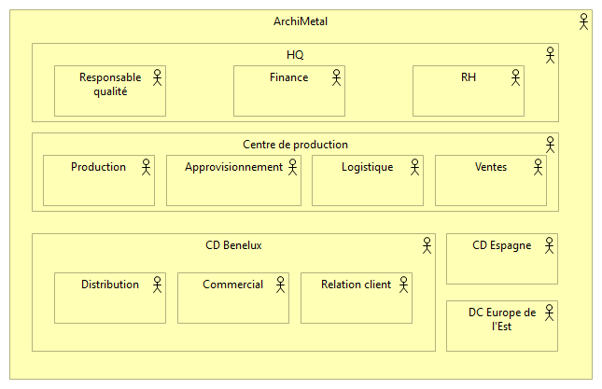

Figure 1: Les Business Unités d'ArchiMetal comprennent son siège social (HQ), un centre de production (PC) et un réseau de distribution Centres (CD) responsables des ventes et du service client

La fonction relation client de chaque CD évalue le risque de crédit, collabore avec les commerciaux pour négocier des contrats, répondre aux plaintes des clients, assurer le recouvrement des comptes fournisseurs et gère les données de base des clients. La fonction de vente est responsable des activités de vente, y compris la gestion les commandes des clients depuis leur enregistrement dans le système jusqu'à la facturation, qui est à la charge du fonction financière. La fonction Distribution est en charge du transport des produits finis chez le client

Le PC se procure des matières premières et les utilise pour fabriquer des produits, qu'il stocke dans des entrepôts et distribue aux CD. La fonction PC Sales prévoit les ventes, prend les commandes consolidées des CD et partagées avec les fonctions Fabrication et Logistique. La fonction PC Procurèrent sélectionne les fournisseurs et négocie des contrats avec eux. La fonction prévoit également la demande de matières premières, les commande et gère les niveaux de stocks, en s'appuyant fortement sur les informations des fonctions Ventes et Production. La fonction logistique transporte et stocke les matières premières et les produits finis. La fonction Production PC planifie, exécute et surveille la fabrication, ainsi que planifie, conçoit, construit et entretient installations de fabrication..

## Processes de manufacture

Pour vous fournir un certain contexte des processus principaux d'ArchiMetal, la figure 2 fournit un aperçu de sa production et de sa logistique. La figure 3 donne une vue plus détaillée de la production physique, en utilisant les éléments physiques de la spécification ArchiMate 3.0.1. Les matières premières sont traitées, ce sont transformé en fer liquide par un haut fourneau, qui à son tour est coulé et laminé pour créer des produits finis en acier, qui sont stockés dans un entrepôt. Le transport ferroviaire est utilisé pour transporter les produits intermédiaires et finis le site de l'usine, ainsi que pour la distribution au client (non représenté sur la figure)

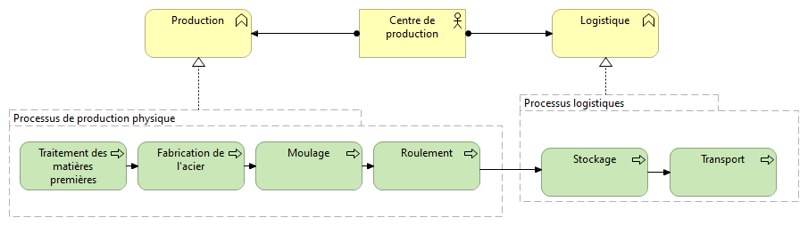

Figure 2: Production et logistique d'ArchiMetal

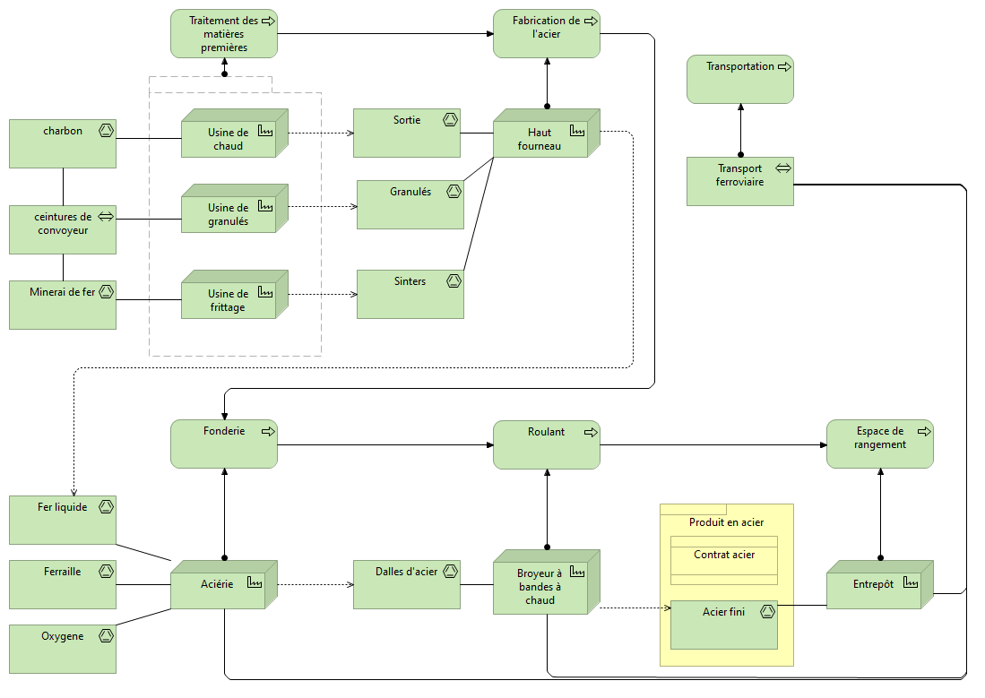

Figure 3 Production d'acier

Vous pouvez également zoomer sur les installations individuelles, comme illustré dans la figure 4 . Cela montre que l'ordinateur-Le laminoir à bandes à chaud contrôlé contient une ligne de rouleaux, qui à son tour se compose d'un rouleau informatique, avec contrôle de processus Logiciel. Cela montre comment vous pouvez utiliser le langage ArchiMate 3.0.1 pour modéliser l'interaction entre les technologies de l'information.

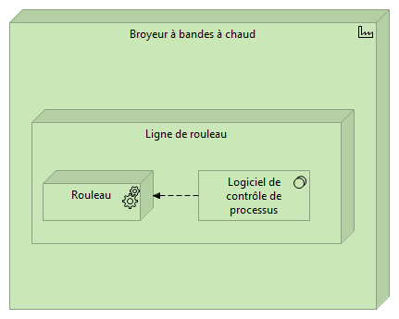

Figure 4: Broyeur à bandes à chaud plus en détail

**Analyse du problème**

Les responsables de l'effort de transformation d'ArchiMetal ont analysé les défis que leur programme doit adresser : *performance commerciale, satisfaction client et qualité de service*. Les figures 5 et 6 illustrent, en utilisant les vues de motivation d'ArchiMate, les pilotes qui concernent le plus la gestion d'ArchiMetal et l’évaluation concernant ces conducteurs.

### La performance commerciale d'ArchiMetal souffre de défauts dans son architecture d'entreprise…

La performance commerciale d'ArchiMetal souffre de défauts dans son architecture d'entreprise qui se traduisent par une approche du service client et du CRM. Ces défauts se reflètent également dans l'architecture inadéquate de ses applications et informations. En particulier, le personnel d'ArchiMetal a une vision disparate de la clientèle dans divers départements. Les bases de données clients et les applications des différents DC ne fonctionnent pas ensemble. En outre, les formats des données de base des clients varient d'une entreprise à l'autre. Ces deux facteurs font il est difficile de maintenir des données cohérentes et précises. Cela diminue la qualité de l'expérience client, dépense des ressources pour la collecte et le nettoyage de données redondantes, et expose ArchiMetal à une variété de risques. Dans plusieurs cas, un CD a accordé un crédit à des clients qui manquaient de paiements sur le crédit accordé par d'autres DC. En plus d'évaluer de manière inexacte la solvabilité des clients, les DC ont accordé un crédit en violation des politiques définies par l'organisation HQ Finance. Le siège a eu un contrôle limité sur les opérations de crédit des CD, n’intervenant que dans les cas où les CD eux-mêmes ont aggravé des situations à risque exceptionnellement élevé

Le PC souffre également d'un manque de visibilité client. Ses planificateurs ne peuvent pas observer et évaluer le pipeline des contacts, des pistes, des opportunités et des offres qui stimulent finalement la demande de produits manufacturés. Ce manque de la planification avancée conduit souvent à des retards dans l'exécution des commandes des clients en raison de pénuries imprévues de matières premières les matières premières et la capacité de production, et l'augmentation des coûts due à l'excès de matières premières ou à des achats coûteux le marché au comptant plutôt que par des relations négociées avec les fournisseurs..

Du point de vue du client, les principaux problèmes affectant sa satisfaction sont liés au long délai de livraison, services à la clientèle et manque de flexibilité dans le traitement de sa commande.

1 Dans un souci de simplicité, l'analyse des problèmes se concentre sur la coordination entre les ventes et la distribution et la production. Il ne tient pas compte du potentiel l’impact des problèmes qui peuvent exister au sein des fonctions d'approvisionnement et de gestion de la demande. Ces aspects de l'organisation fictive d'ArchiMetal pourrait être pris en compte dans les travaux ultérieurs.

La gestion des commandes entre les DC et le PC est également problématique. Une fois par jour, les DC regroupent les clients commandes, puis les relayer au PC. Ces commandes globales n'incluent aucune information sur les clients qui ont passé les commandes originales. Par conséquent, les commandes individuelles des clients ne sont pas visibles sur PC systèmes, et les données de commande client sont partiellement dupliquées dans différentes gestions des commandes DC et PC applications. Ce manque d'informations complètes et opportunes sur les commandes des clients entrave davantage la production Planification. De plus, il n'y a pas de norme pour l'identification unique des commandes dans ArchiMetal, ce qui complique la gestion des commandes ainsi que le suivi et l'analyse du comportement des clients.

Par conséquent, ArchiMetal ne peut pas développer des profils clients et des historiques d'interaction précis. Il ne peut pas non plus faire prévisions stratégiques et préparation de la demande future. De même, il est difficile pour le produit ArchiMetal responsables doivent utiliser les données disponibles pour gérer le cycle de vie des produits; c'est-à-dire pour déterminer s'il faut modifier ou retirer des produits existants, ou en introduire de nouveaux. Ce manque de données inhibe également le marketing ainsi que la gestion des relations clients pour maximiser les ventes rentables et éviter les situations de perte d'argent..

Un autre impact de ces différents problèmes d'information client est une expérience client inférieure par rapport à celle de ses concurrents. Non seulement ArchiMetal perd des clients, mais sa réputation en a souffert au point qu’il doit souvent réduire ses prix plus profondément que ses concurrents pour gagner de nouvelles commandes ou des commandes répétées

Les figures 5 et 6 illustrent, en utilisant les vues de motivation d'ArchiMate, les pilotes qui concernent le plus ArchiMetal gestion et les évaluations concernant ces conducteurs.

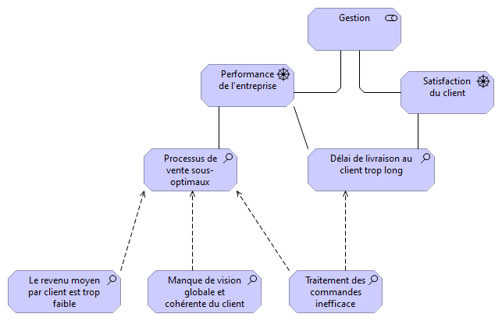

Figure 5: Vue de motivation d'ArchiMate décrivant les défis généraux auxquels ArchiMetal est confronté

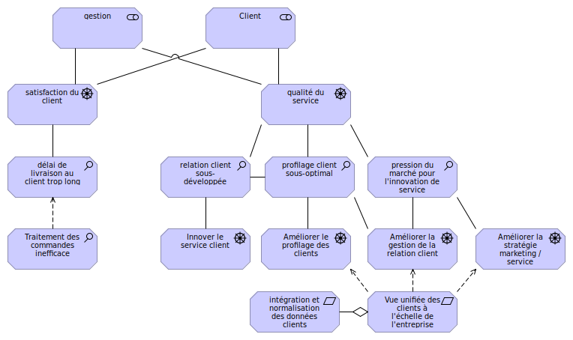

Figure 6: Vue de motivation d'ArchiMate décrivant la satisfaction du client et les défis de qualité de service auxquels sont confrontes ArchiMetal

# La vision CRM d'ArchiMetal

Un groupe de dirigeants d'ArchiMetal s'est réuni et a imaginé une mise en œuvre CRM réussie (Figure 7) . Ils ont visualisé toute l'entreprise collaborant pour ravir leurs clients et construire des relations avec eux en partageant des informations en temps réel. Ils ont imaginé une organisation centrée sur le client dans lequel chaque département fixe des objectifs mesurables pour servir les clients et mesure leurs progrès tableaux de bord en temps réel.

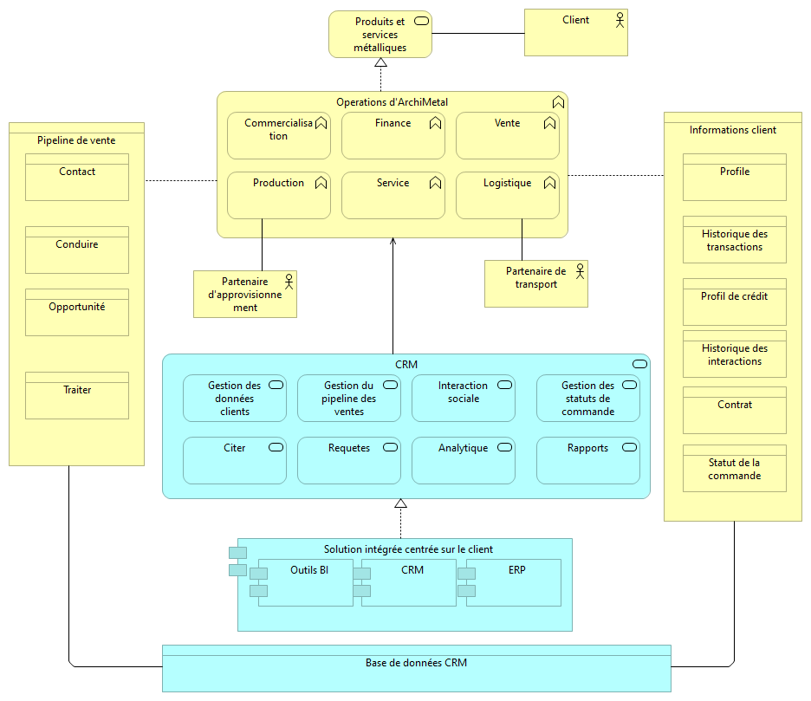Figure 7: Vision CRM d'ArchiMetal

# Présentation de la transformation ArchiMetal

Cette section donne un aperçu du programme de transformation d'ArchiMetal avec des modèles de haut niveau référence de l'entreprise et évaluation environnementale cible.

## Architecture d'entreprise de base

Les modèles d'EE de base simplifiée présentés illustrent la communication entre le siège, le PC et l'un des DC. Sur la base des défis auxquels ArchiMetal est confronté, les modèles se concentrent sur les processus orientés client.

***Architecture d'entreprise***

La structure organisationnelle d'ArchiMetal a déjà été introduite dans la figure 1. La figure 8 identifie la clé services qu'ArchiMetal fournit à ses clients par le biais de ses DC, ainsi que les processus commerciaux qui réalisent ces services

Les CD agissent comme des centres de profit et jouissent d'une autonomie significative dans les limites de l'ArchiMetal obligatoire les politiques et les procédures. Ils ajoutent de la valeur grâce à l'intimité client et à leur capacité à faire des affaires dans leur régions désignées. Par conséquent, les DC adaptent leurs processus commerciaux à des régions et à des segments de clientèle spécifiques, ce qui empêche la normalisation dans ArchiMetal.

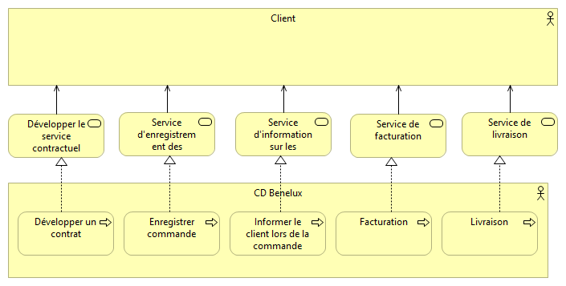

Figure 8: Services à la clientèle fournis par DC Benelux

La figure 9 illustre les interdépendances entre les principaux processus métier liés aux ventes. Graphique 10présente les détails des flux d'informations sous-tendant ces processus.

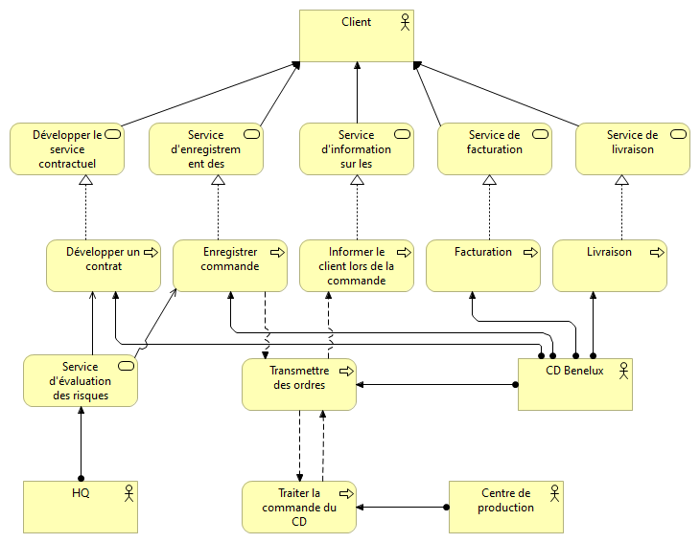

Figure 9: Interdépendances entre les principaux processus de vente dans DC Benelux, PC et HQ

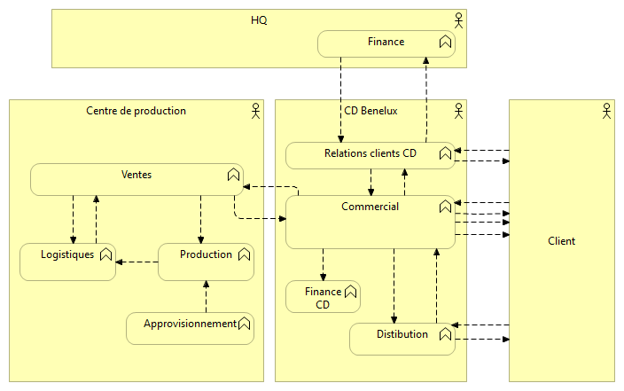

Figure 10: Flux d'informations les plus importants entre les unités

Dans cette figure, les DC reçoivent les commandes des clients. HQ évalue le risque associé à certaines de ces commandes. PC reçoit des commandes globales des CD pour utilisation dans la production.

***Architecture d'application de base***

La vue Coopération applicative de la figure 11 montre les flux d'informations entre les applications au siège, DC Benelux et PC. La figure 11 est un diagramme du paysage de l'application ArchiMate qui montre l'utilisation d’applications par différents types d'organisations au sein d’ArchiMetal.

DC Benelux utilise ses propres applications de gestion des données clients pour maintenir les données clients, contrat création et impression, et pour soutenir l'analyse du risque de crédit. L'application de gestion des commandes chez DC Benelux gère les commandes et échange les données avec un système PC pour la gestion des commandes. Comme mentionné plus tôt, seules les informations de commande agrégées sont échangées, sans aucune information sur les commandes individuelles. Le DC aussi utilise ses propres applications d'expédition et de facturation, ainsi qu'une application financière qui gère les créances.

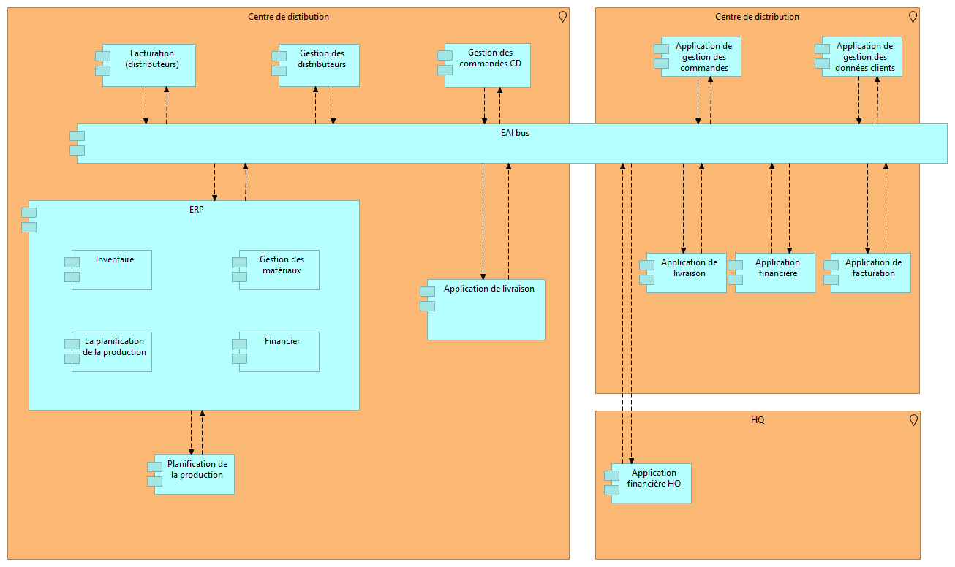

Figure 11: Paysage d'application d'ArchiMetal

Dans cette figure, l'intégration entre les différentes applications est activée avec une application d'entreprise Bus d'intégration en anglais Enterprise Application Intégration (EAI). Les données relatives aux clients ne sont pas standardisées au niveau de l’entreprise.

Le PC dispose de sa propre application de gestion des commandes DC, qui communique via le bus EAI avec les DC applications de gestion des commandes. Le PC utilise une application de facturation pour facturer les distributeurs pour chaque commande en vrac. Le PC dispose également d'une solution ERP composée de composants pour l'inventaire et les matériaux gestion, planification de la production et gestion financière, y compris la tenue d'un grand livre général.

L'application de gestion des commandes DC s'intègre à la solution ERP afin que les utilisateurs puissent vérifier s’il y a suffisamment de produits finis disponibles pour exécuter chaque commande en gros et pour planifier une production supplémentaire en tant que nécessaire. Une fois qu'il y a suffisamment de produits disponibles pour compléter une commande groupée, la gestion des commandes L’application fonctionne avec l'application d'expédition pour lancer la livraison..

Le bus EAI gère la communication entre les applications. Puisqu'il n'y a pas de format standard pour données client, une logique de transformation unique existe pour chaque paire d'applications qui doivent travailler ensemble pour servir des clients. L'organisation informatique doit effectuer des spécifications, un développement et une qualité approfondis assurance à travers de nombreux modules de code, même pour les améliorations de données les plus simples. Cela rend la tâche difficile pour ArchiMetal pour répondre aux nouvelles exigences des clients ou à d'autres changements dans l'environnement commercial.

***La technologie>w***

L'infrastructure informatique ArchiMetal comprend un réseau étendu (WAN) qui relie le siège, le PC et le DC, un centre de données d'entreprise au siège, un centre de données de fabrication sur le PC et des installations informatiques plus petites pour les serveurs de fichiers locaux et les applications à chaque DC. Chaque centre de données dispose d'un réseau de centre de données et chaque site dispose d'un réseau local (LAN). Figure 12  montre des aspects du centre de données d'entreprise, basé sur un mainframe et serveurs distribués supplémentaires. Le mainframe est divisé en plusieurs partitions. Chaque partition se compose de matériel et de logiciels, y compris un système de gestion de base de données (SGBD) et fiable

logiciel de mise en file d'attente de messagerie, qui fournit des services aux applications. Les serveurs distribués exécutent UNIX ®systèmes d'exploitation et logiciels de SGBD, et fournir des services supplémentaires, y compris l'authentification centralisée et l'autorisation pour une variété d'applications sur les réseaux ArchiMetal.

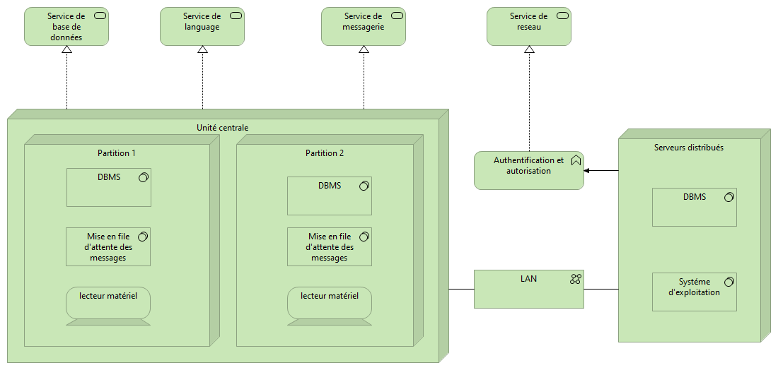

Figure 12: Aspects clés de l'infrastructure du centre de données ArchiMetal Corporate

## Architecture d'entreprise cible

L'EA cible réalise la vision CRM en fournissant à ArchiMetal une vue unique et partagée du client base. Une nouvelle application CRM gère de manière centralisée les données clients tout en travaillant avec le système ERP et autres applications. Le personnel d'ArchiMetal utilise l'application CRM pour mieux coordonner les ventes, l'exécution des commandes et processus de services dans l’ensemble de l’entreprise.

***Architecture d'entreprise cible***

L'EA cible ajoute un service client au siège d'ArchiMetal ( Figure 13) . Ce département définit la structure des données de base client et gère une base de données client centrale, y compris la supervision ces données sont partagées avec les processus et systèmes ERP. Le service client audite régulièrement la qualité des données clients et travaille à améliorer les processus qui favorisent la qualité des données. Le département dispose également d'une équipe des analystes d'information qui analysent les données des clients pour informer les activités de marketing, de vente et de service l’entreprise. Le service client gère également un nouveau service pour suivre les commandes des clients soumission initiale au paiement et aide les CD à recouvrer les comptes débiteurs en souffrance. Plus surtout, le service client gère un centre de contact consolidé pour aider et informer les clients.

Ces changements permettent aux CD de se concentrer sur les ventes tout en tirant parti de l'amélioration des données clients et analytiques, plutôt que de collecter et de gérer les données des clients et de traiter les questions et problèmes courants. De plus, ils donnent au siège une plus grande visibilité et un meilleur contrôle sur la tarification DC et les pratiques de crédit en tant que contrats de vente sont négociés

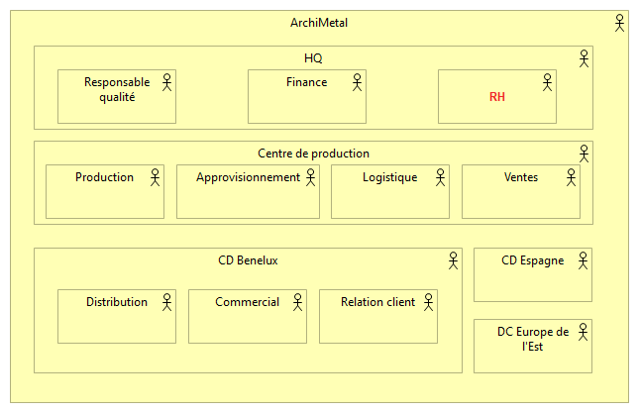

Figure 13: Modifications de la structure organisationnelle d'ArchiMetal, y compris le nouveau département: Service client

L'EA cible centralise également les données de commande et fournit un support informatique intégré pour la gestion des commandes via le système CRM. Cela rend le comportement des clients plus visible dans ArchiMetal et facilite la conservation les clients informés de l'avancement de leurs commandes. En outre, des données client et des analyses centralisées améliore la prévision des ventes et permet une amélioration continue du portefeuille de produits ainsi que plans de production et d'approvisionnement basés sur le comportement des clients.

L'EA cible améliore également la coordination du traitement des commandes. Au lieu de transmettre des commandes agrégées, Les DC transmettent des ordres individuels au PC, qui surveille et publie un statut pour chacun d'eux. Ce accélère l'exécution des commandes des clients et facilite le traitement des demandes spéciales telles que les commandes urgentes. La figure 14 montre les flux d'informations simplifiés qui permettent ces améliorations. La figure 15 présente une vue de niveau des éléments clés de l'EE cible, qui met également en évidence une coordination et un alignement améliorés entre les processus métiers ainsi qu’avec leur support applicatif.

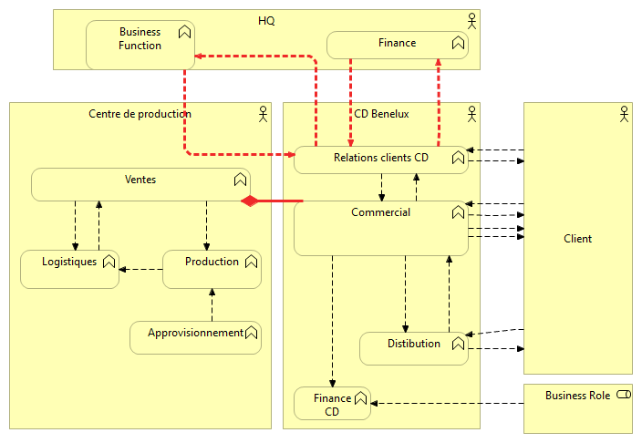

Figure 14: Flux d'informations pertinents entre les unités commerciales

Sur cette figure, les nouveaux flux et fonctions sont signalés par des caractères gras ou des lignes rouges

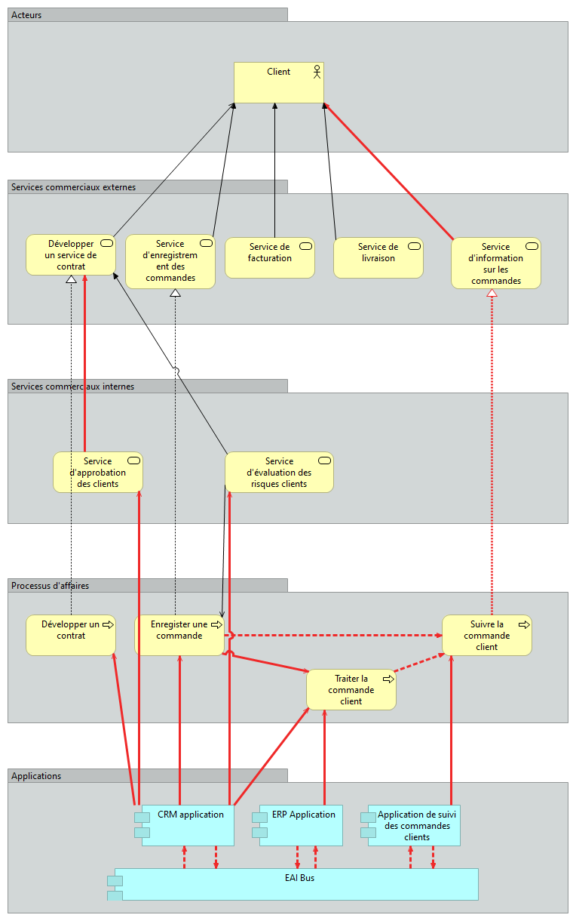

Figure 15: Vue d'ensemble des principaux changements dans l'architecture d'entreprise globale d'ArchiMetal

Cette figure montre l'alignement entre les nouveaux processus, services, flux d'informations et applications. Celles-ci les changements sont développés tout au long de cette section.

Comme illustré dans la Figure 16 , ArchiMetal introduit un service d'information sur les commandes. Les clients peuvent désormais choisir les événements pour lesquels ils sont notifiés, ainsi que les types de notifications qu'ils reçoivent, tels que les e-mails ou Messages d'échange de données informatisées (EDI). La figure 17 montre plus en détail la réalisation de ce service par un nouveau processus.

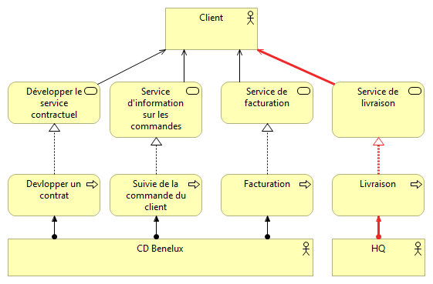

Figure 16: Le nouveau service client permet une surveillance en temps réel des commandes des clients

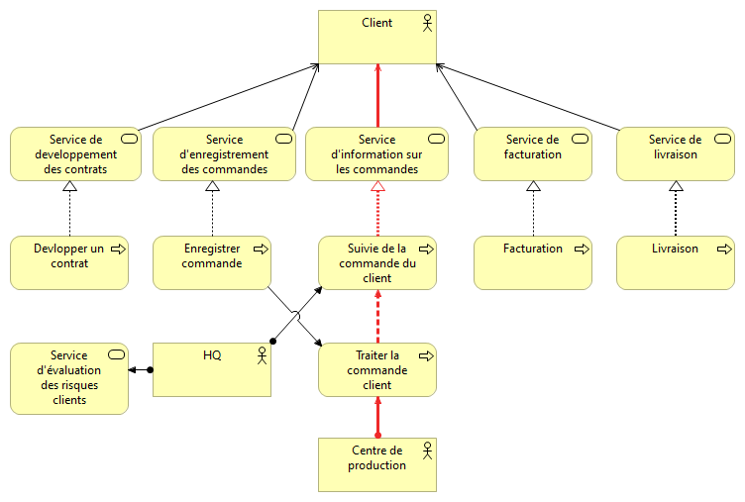Figure 17: Nouveaux processus et leurs interdépendances avec les processus existants

Le fait que tous les processus liés à la commande client traitent la commande client individuelle en même temps permet une meilleure coordination entre les processus, mais aussi un suivi plus précis et plus efficace de l'état de la commande de chaque client.

***Architecture d'application***

L'architecture cible introduit des applications de CRM et de suivi des commandes clients. Ces applications partager les données clients via un bus EAI

The Le système CRM remplace la fonctionnalité des applications utilisées dans tous les DC pour la gestion des données clients. Les DC ont des droits de modification limités sur les données des clients, car ils assurent l'exactitude et l'unicité du client les inscriptions sont sous la responsabilité du service clientèle du siège.

Le système CRM gère également les commandes des clients et remplace ainsi les applications régionales de gestion des commandes et l'application de gestion des commandes client utilisée par le PC

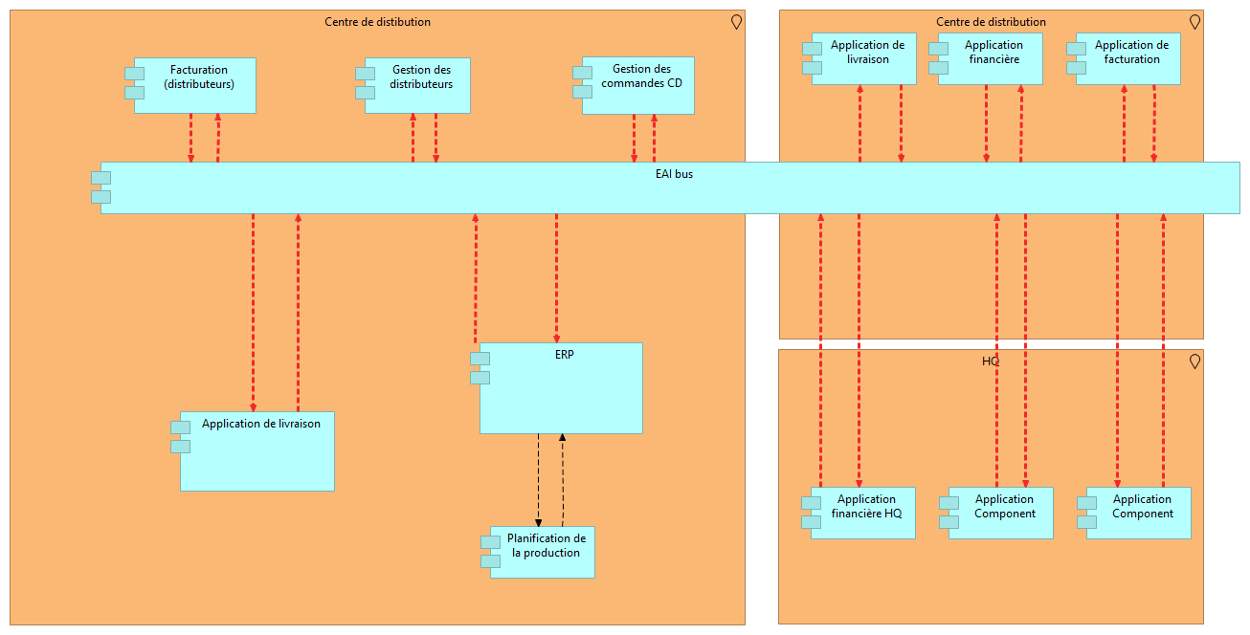

Figure 18: Nouveau paysage applicatif avec le système CRM partageant les données client centralisées via un bus EAI

Sur la figure 18, l'application de surveillance des commandes client implémente le service d'informations sur les commandes.

Pour permettre le partage des données de base client, de nouvelles interfaces sont définies et implémentées sur le bus EAI.Aux fins de la gestion des commandes, le système CRM s'interface via le bus avec les composants ERP. La gestion des commandes de production et d'expédition utilisée par le PC comprend des informations sur les commandes des clients.

Les applications de facturation DC utilisent des données de base client partagées gérées par le système CRM, au lieu de bases de données clients appartenant aux CD eux-mêmes. Les rapports sur l'endettement total des clients sont produits par facturation applications en liaison avec le système CRM, ce qui nécessite donc de nouvelles interfaces avec le bus EAI..

Enfin, la nouvelle application de suivi des commandes clients automatise le service Informations sur les commandes décrit ci-dessus dans l'architecture d'entreprise cible. Il met des fonctionnalités clés directement à la disposition des clients interface utilisateur Web. Cette application combine les données du système CRM ainsi que du système régionales applications de gestion des commandes et d'expédition, avec lesquelles il s'interface (Figure 18 )

***Infrastructure***

Par rapport à la ligne de base ( Figure 12), l'infrastructure cible a des composants similaires et fournit les mêmes types de services. Des serveurs d'applications et de bases de données supplémentaires sont ajoutés au centre de données de l'entreprise pour nouvelle application CRM..

## Mise en œuvre et migration

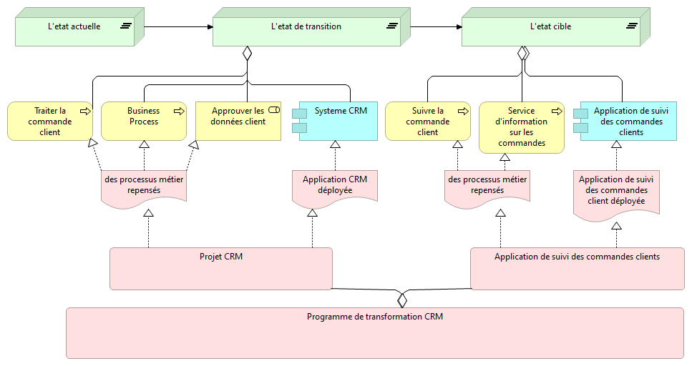La figure 19 résume comment ArchiMetal réalise sa transformation à travers un programme composé de deux projets successifs, chacun avec des livrables distincts qui atteignent une séquence de plateaux, ou système stable Etats. Le premier projet implémente l'application CRM et le second implémente la commande client surveillance. La figure 19 est une vue de haut niveau; il n'affiche pas les pilotes initiaux et les déploiements incrémentiels utilisés par chaque projet pour atténuer les risques d'interruption d'activité et d'erreurs de traitement

Figure 19: Vue d'implémentation et de migration pour le programme de transformation ArchiMetal CRM

# Architecture d'entreprise cible détaillée

Cette section fournit des détails supplémentaires sur l'EE cible, y compris un scénario de commande urgente qui illustre l’utilisation du langage ArchiMate avec un standard clé pour l'intégration des systèmes de fabrication

## Utilisation des processus métier et des application

La transformation CRM affecte en particulier les processus de développement de contrat, d'enregistrement de commande, de suivi commande client et Traiter la commande client, qui ont été présentées dans la figure 17 .Pour modéliser ces processus et leur support applicatif plus en détail, deux points de vue définis par les standards ArchiMate sont utilisés: Business Process et Application

***Développer un contrat***

Le processus de passation de contrats avec les nouveaux clients reste la responsabilité des CD régionaux depuis leurs ventes Les forces sont les plus proches du client et connaissent les langues et les lois régionales. Les changements apportés au processus existant sont soulignés en rouge dans la figure 20. Il y a maintenant une vérification formelle des données pour chaque nouveau client (Approuver les données client, affectées au siège). Cette vérification empêche duplication des clients dans les données de base client partagées examinées par ce processus. La figure 21 montre comment le processus de développement de contrat est pris en charge par le nouveau système CRM, et non par DC-applications et bases de données spécifiques. Dans le nouveau système, les DC peuvent toujours entrer de nouveaux clients et certaines modifications apportées aux données client

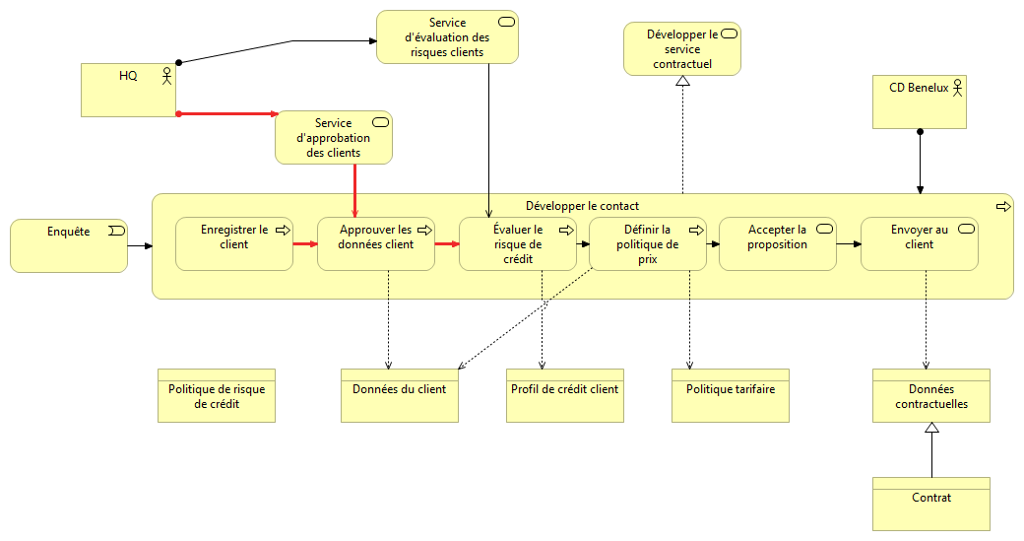

Figure 20: Enregistrement d'un nouveau client

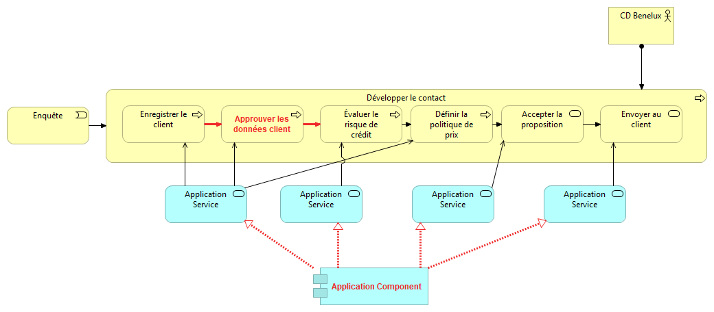

Figure 21: Prise en charge du processus de développement de contrat

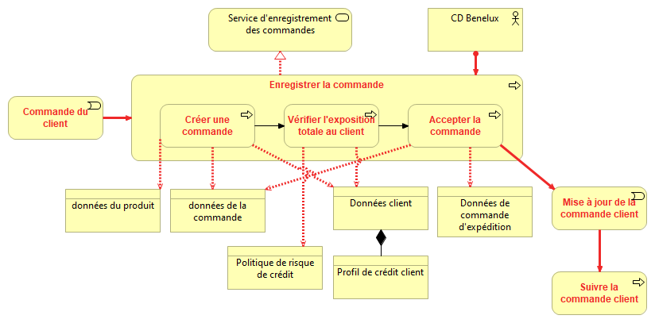

Figure 22: Registration of Customer Order

***Enregistrer la commande***

Le processus d'enregistrement des nouvelles commandes des clients demeure la responsabilité des CD régionaux. Comme illustré dansFigure 22, la commande du client est acceptée après vérification de l'exposition au crédit du client (c.-à-d.l'exposition par client par rapport à la limite de crédit attribuée et l'historique de recouvrement est analysé). Tout en conservantautonomie pour accepter les commandes, le DC doit encore demander, au siège, l'approbation des commandes potentiellement élevées

risque de recouvrement des paiements. Lors de l'enregistrement de la commande client, le suivi de son statut est automatiquement initié les commandes clients sont gérées dans le module CRM pour la gestion des commandes clients ( Figure 23) .La communication avec d'autres systèmes tels que l'expédition concernant la commande client se fait via le bus EAI via de nouvelles interfaces d'application

Figure 23: Utilisation de l'application par processus de commande de registre

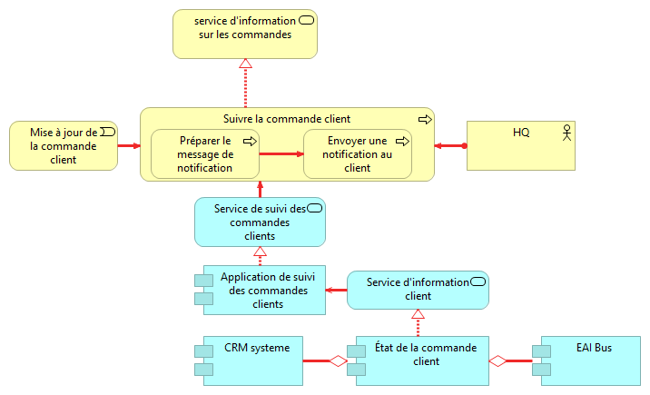***Suivi de la commande client***

Le nouveau processus de suivi des commandes client ( Figure 24) réalise le service d'information sur les commandes, qui fournit état de la commande aux clients en temps réel.



Figure 24: Suivi du processus de commande client

Un abonnement au service d'information de commande peut être établi avec un contrat client ou comme chaquela commande est passée. Le client peut également à tout moment souscrire à ce service sur le site Internet d'ArchiMetal.Des notifications au client sur l'état de sa commande peuvent être envoyées pour l'un de ces événements :

Order accepted

• Commande acceptée

• Commande reçue par PC

• Estimation de production disponible

• Commande en production

• Estimation de livraison disponible

• Commande expédiée depuis le PC

• La commande est arrivée au DC

• Commande expédiée au client

The Les notifications clients sont générées par l'application de suivi des commandes clients sur la base de ces événements. Cette application gère l'abonnement client au service de suivi, qui comprend les notifications d'événements demandées, ainsi que les canaux (interfaces) par lesquels les informations doivent être envoyé au client.

Le service client est responsable du service d'information sur les commandes et du client application de surveillance des commandes

***Traiter la commande client***

The Le nouveau processus, Traiter la commande client ( Figure 25), remplace le processus précédent, Commande client PCEn traitement. Ce nouveau processus traite les commandes des clients individuelles plutôt que regroupées. Relier la production et l'expédition à la commande individuelle du client permet une visibilité du client et de la commande à l'échelle de l'entreprise données connexes. De plus, une telle transparence permet une flexibilité de fabrication et jette les bases d'une offre des services clients avancés, tels que la passation de commande urgente et prioritaire et la modification tardive des commandes

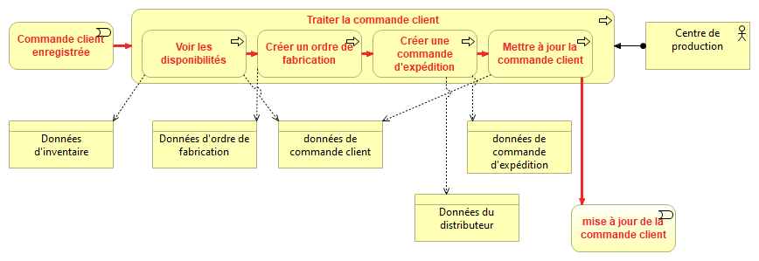

Figure 25: Processus de traitement des commandes client

Le processus de traitement des commandes client utilise le système CRM pour accéder aux données de commande client ( Figure 26) , à la place des bases de données locales précédemment utilisées. Dans le cadre du processus, les ordres de fabrication et d'expédition sont générés pour chaque commande client.

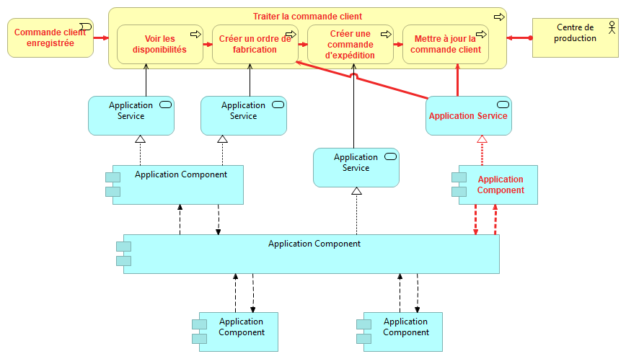

Figure 26: Utilisation des applications par le processus de processus de commande client

# Scénario d'état cible: traitement d'une commande client urgente

### Ce scénario illustre l'utilisation du langage ArchiMate avec la norme ISA-95……

Ce scénario illustre l'utilisation du langage ArchiMate avec la norme ISA-95 pour la communication entre l'ERP et les systèmes d'exécution de fabrication. Il y a plusieurs années, ArchiBuilder, une entreprise de construction qui achète régulièrement des poutres en acier à ArchiMetal, a commencé à travailler sur un nouveau bâtiment. Cependant, au début du processus de construction, le marché local l’immobilier commercial a connu un ralentissement sévère et le promoteur de l'immeuble n'a pu obtenir financement suffisant pour poursuivre la construction. Depuis, le marché local s'est amélioré et le développeur vient d'obtenir un financement suffisant pour continuer. Cependant, ce financement est conditionné par un ambitieux calendrier pour la location et l'achèvement du bâtiment, afin que les locataires puissent emménager et commencer à conclure un bail Paiements. Par conséquent, ArchiBuilder a un besoin immédiat pour un ensemble de poutres en acier qui ont déjà a été conçu par un ingénieur en structure et évalué par ArchiMetal. ArchiBuilder place donc un urgent commander les poutres avec ArchiMetal. La commande fait référence à une commande précédente qu'ArchiBuilder a annulée lorsque le processus de construction a stagné en raison d'un manque de financement. Ce scénario décrit comment ArchiMetal reçoit et remplit cet ordre.

Un acheteur chez ArchiBuilder appelle son représentant commercial ArchiMetal, qui prend l'appel à son bureau à DC Benelux. Le représentant est nouveau dans ArchiMetal et n'a donc pas connaissance des commandes annulée. Cependant, pendant qu'il est au téléphone, il utilise la nouvelle application CRM pour revoir l'historique de la commande annulée pendant que l'agent d'achat ArchiBuilder discute de la nécessité de sa réintégration. Une fois quel représentant ArchiMetal comprend la situation, il clique sur un lien dans le système CRM, qu’il connecte automatiquement au système ERP ArchiMetal et affiche des informations sur l'annulation ordre. Ensuite, il crée une nouvelle commande basée sur une copie de la commande annulée. Depuis plusieurs années étant donné qu'ArchiMetal a fixé le prix de l'ordre annulé, il doit être réévalué en fonction des conditions actuelles du marché et également selon un calendrier de production accéléré demandé par ArchiBuilder. La vue des parties prenantes dans la figure 27utilise les concepts et les relations de l'extension ArchiMate Motivation pour exprimer cette situation. Cela vue des parties prenantes montre les relations entre le constructeur (ArchiBuilder) et les produits de construction fabricant (ArchiMetal)

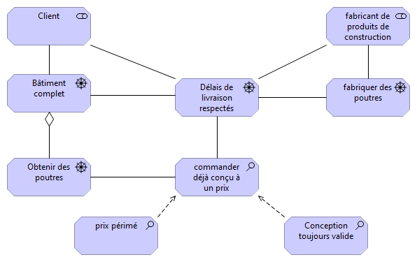

Figure 27: Vue des parties prenantes

Le représentant ArchiMetal déclenche un workflow pour réévaluer la commande et générer les contrats nécessaires. Le flux de travail commence par deux étapes parallèles. Un ingénieur dans le département de fabrication du PC utilise le système ERP pour planifier la fabrication de la commande ArchiBuilder, y compris les montants et les prix de tous les matériaux requis, tout l'outillage et la configuration nécessaires, ainsi qu'un calendrier de livraison proposé pour les poutres. dans le même temps, un spécialiste crédit du département HQ Finance évalue ArchiBuilder et détermine les règles selon lesquelles ArchiMetal doit accorder du crédit. Une fois ces deux étapes terminées, un spécialiste des propositions collabore avec le gestionnaire de compte d'ArchiBuilder pour développer une proposition de fabrication des poutres. Ensuite, ils présentent la proposition aux responsables des ventes et de la production, qui peuvent nécessiter des modifications avant de l'approuver. Une fois les approbations terminées, le responsable de compte remet la proposition au responsable achats ArchiBuilder. Quelques jours plus tard, ArchiBuilder accepte la proposition en envoyant un contrat signé électroniquement avec ArchiMetal. La vue Coopération des processus métier de la figure 28 décrit le processus de conversion d'une commande en contrat chez ArchiBuilder. Dans cette optique, le CRM et l'ERP les services d'application sont agrégés des comportements visibles de l'extérieur des composants d'application mentionnés ailleurs dans cette étude de cas

*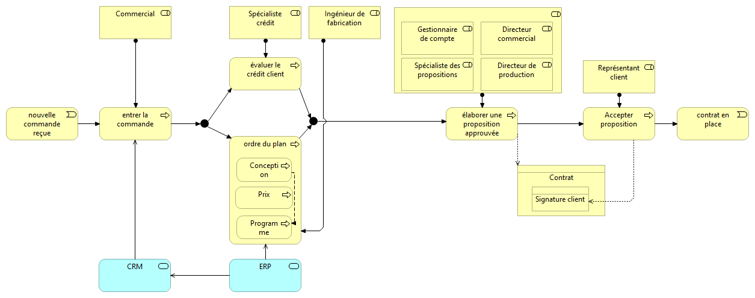

Figure 28: Coopération des processus métier - Conversion d'une commande en contrat

Une fois qu'ArchiMetal reçoit une commande, un commercial la saisit à l'aide du service d'application CRM. ensuite un spécialiste du crédit et un ingénieur de fabrication travaillent en parallèle pour évaluer le crédit client et planifier l’ordre. La planification des commandes implique la conception, la tarification et la planification, et utilise le service d'application ERP. Après l’évaluation du crédit et la planification des commandes sont terminées, un spécialiste des propositions travaille avec le compte, les ventes etLes directeurs de production doivent développer une proposition approuvée, qu'un représentant du client doit accepter avant elle est en place. Le service d'application CRM utilise le service d'application ERP pour afficher des informations sur les ordres

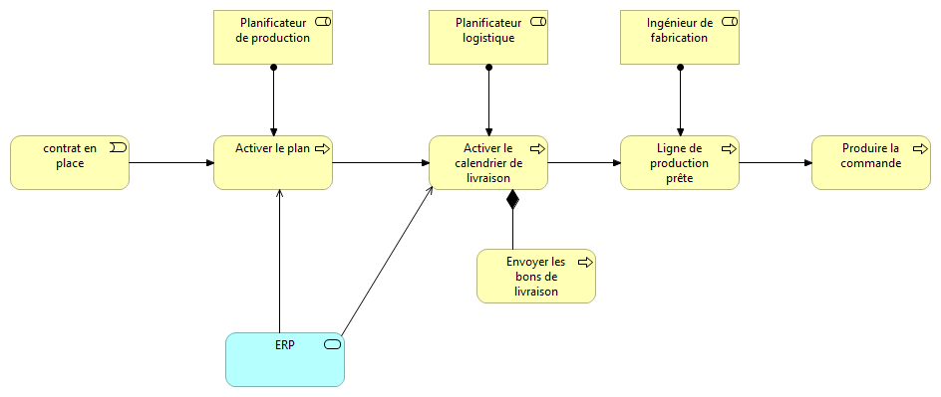Une fois le formulaire reçu, ArchiMetal se prépare à exécuter cette commande urgente. Un planificateur de production utilise le système ERP pour activer le plan de fabrication des poutres, un planificateur logistique utilise le système ERP pour activer le calendrier de livraison, qui comprend l'envoi des commandes aux entreprises de transport de fret préférées, et un l’ingénieur de fabrication commence le processus de préparation d'une ligne de production disponible pour fabriquer les poutres. La vue Business Process Figure Figure 29: Coopération des processus d'affaires - Exécution d'une commande chez ArchiMetal.

Une fois la ligne de production prête, le module de planification ERP utilise les messages standard ISA-95 pour diriger le MES qui contrôle la production. Plus précisément, le module de planification utilise un message PROCESS 2 pour transmettre le programme pour le premier cycle de production, et le MES renvoie un message ACKNOWLEDGE - ACCEPTED pour accuser réception du message. Alors que la production se poursuit, le module de surveillance ERP demande l'état du MES à l'aide d'un message GET, auquel le MES répond par un message SHOW. l’ERP relaie les mises à jour des statuts clés vers le système CRM utilisé par les fonctions marketing et vente, afin que leur le personnel dispose d'informations à jour tout en travaillant avec ses contacts ArchiBuilder. La production se déroule comme prévu jusqu'au troisième cycle de production, lorsqu'un dysfonctionnement de manque de matière suspend la production pour plusieurs heures. L'ERP utilise un message SYNC CHANGE pour communiquer le calendrier révisé au MES, qu’utilise un message RESPOND pour indiquer qu'il a implémenté le changement. La vue Business Process dans La figure 30 ci-dessous montre comment les fonctions métier ArchiBuilder Enterprise et Control échangent des messages pour modifier un calendrier de production. Les vues de processus métier peuvent afficher des fonctions métier ainsi que processus

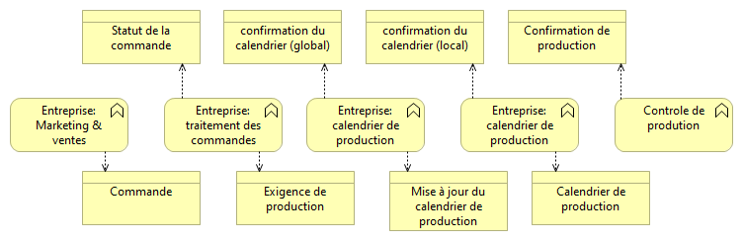

Figure 30: Vue Processus métier

Pendant que le MES exécute ce planning révisé, ArchiMetal reçoit un message urgent deArchiBuilder: une petite refonte du bâtiment nécessite des poutres supplémentaires rapidement. Une fois ArchiMetal traite cet ordre de modification, le système ERP envoie un message SYNC CHANGE au MES pour réviser la production planifier à nouveau, avec une paire de messages PROCESS. Le premier message PROCESS indique au MES d’ajouter un nouveau calendrier de production pour les poutres supplémentaires. Le deuxième message PROCESS indique au MES pour ajouter de l'équipement supplémentaire pour respecter le nouveau calendrier. En réponse, le MES émet un message RÉPONDRE pour le SYNC CHANGE, ainsi que deux messages ACKNOWLEDGE pour les messages PROCESS. La première ACKNOWLEDGE renvoie l'identifiant (ID) que le MES a attribué au nouveau programme de production, et le deuxième ACKNOWLEDGE renvoie les identifiants de l'équipement que le MES a ajouté pour répondre au nouveau programme. La vue Structure des informations de la Figure 31 montre comment les messages gérés par les applications réalisent les messages échangés entre les fonctions métier ArchiBuilder Enterprise et Control dans ce scénario. Les objets métier sont réalisés par des objets de données. Les pairs demande-réponse sont connectées par association des relations.

2 Ce scénario identifie les types de messages à l'aide des noms du verbe ISA-95 qu'ils incluent; Par exemple, un message PROCESS comprend le verbe PROCESS.

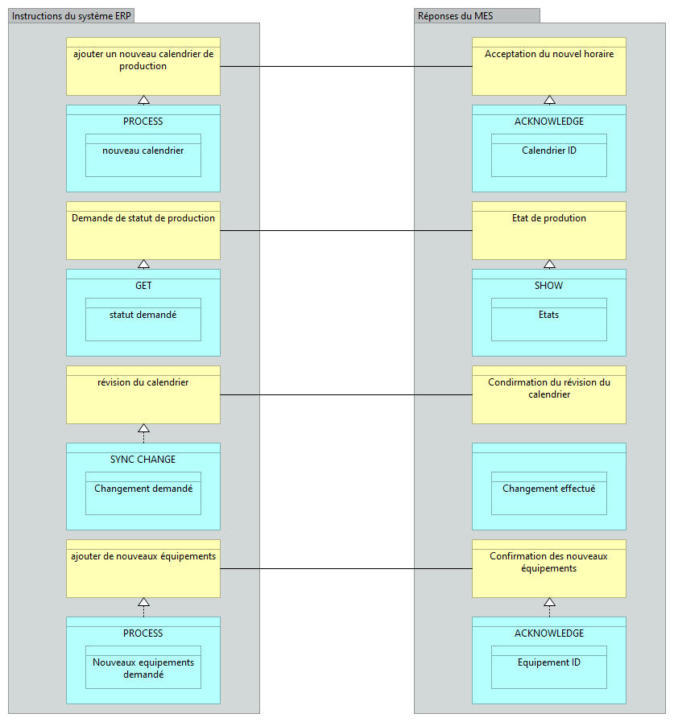

Figure 31 :Vue de la structure d'information

# Avantages de l'architecture d'entreprise avec le langage ArchiMate

La vision client partagée et les processus de service client coordonnés mis en œuvre via leL'initiative de transformation décrite dans cette étude de cas a amélioré le service client d'ArchiMetal etla satisfaction. Les clients d'ArchiMetal évaluent en moyenne l'entreprise beaucoup plus haut sur la satisfaction périodique et sont beaucoup moins susceptibles de choisir d’autres fournisseurs. La vue client partagée a également activé ArchiMetal pour coordonner la négociation client, l'exécution des commandes et la résolution des problèmes entreprise. En conséquence, les efforts contradictoires et en double dans ces domaines ont été éliminés et les coûts de main-d’œuvre ont par conséquent décliné. ArchiMetal peut désormais négocier avec les clients, prévoir la demande et résoudre problèmes de livraison en tant qu'entreprise unique, ce qui a abouti à des contrats clients plus rentables avec des horaires de livraison.

Ces réalisations ont augmenté les revenus d'ArchiMetal et diminué ses dépenses. En reconnaissant que cette augmentation de la performance commerciale est due à des changements internes fondamentaux et durables, ArchiMetalla direction a commandé une comparaison des performances financières d'ArchiMetal et de la satisfaction des clients informations accessibles au public sur le marché de l'approvisionnement automobile. Une équipe d'ArchiMetal Financial, les experts de la fabrication, du service et du marketing ont constaté qu'ArchiMetal fonctionnait à un niveau comparable aux leaders du marché de l'approvisionnement automobile. La direction d'ArchiMetal a alors confié à la même équipe le développement d'un envisagez d'entrer sur ce marché.

### … Les participants ont cité des projets et des livrables finaux qui ont permis à toutes les parties prenantes de collaborer quel que soit leur parcours, et a fourni une base claire pour le travail des spécialistes …

Lors d'un examen interdisciplinaire de routine de l'ensemble de l'initiative de transformation peu après son achèvement, tous les parties prenantes participantes ont convenu que les travaux s'étaient déroulés plus facilement que des efforts comparables dans le passé. Ils ont attribué cela en grande partie à une meilleure évaluation environnementale. En particulier, les participants ont cité des projets et des livrables finaux quia permis à toutes les parties prenantes de collaborer indépendamment de leurs antécédents, et a fourni une base claire pour le travail de spécialistes dans des domaines tels que la conception de logiciels, de bases de données et de processus métier. L'ArchiMate voit dans les figures et les tableaux de cette étude de cas étaient des éléments clés de ces livrables..

# Conclusion

Cette étude de cas démontre la valeur d'une approche d'EE formelle avec une modélisation visuelle normalisée pour amélioration opérationnelle des affaires à l'aide de techniques applicables à toute organisation de fabrication

### Les modèles ArchiMate fournissent une vue d'ensemble des processus métier et de leur informatique sous-jacente, tout en omettant intentionnellement les détails de conception…

EA offre une vision globale de l'entreprise et capture les éléments essentiels de l'entreprise, ses systèmes d'information, et leur évolution. En tant que tel, il s'agit d'un élément crucial des initiatives de transformation d'entreprise. L'affaire L’étude illustre en particulier comment le standard Open Group ArchiMate pour la modélisation architecturale de haut niveau peut être utilisé pour analyser, concevoir et guider les processus de transformation d'entreprise. Les modèles ArchiMate fournissent vue d'ensemble des processus métier et de leur informatique sous-jacente, tout en omettant intentionnellement les détails de conception processus, applications et infrastructure technique. Le langage de modélisation ArchiMate se concentre plutôt surla structure globale de ces domaines et les relations entre eux. Cela aide les parties prenantes des dirigeants d'entreprise aux ingénieurs comprendre l'alignement entre les composants tels que les entreprises processus et leurs applications de soutien.

Les concepts du langage de modélisation ArchiMate sont suffisamment génériques et expressifs pour modéliser de nombreux aspects de la structure, de la motivation et du fonctionnement de l'entreprise, ainsi que de la structure et de la fonction de soutien de la technologie. Cependant, le langage ArchiMate n'est pas conçu pour remplacer les langages pour des conception, tels que BPMN ™ [4] pour les processus métier ou UML [5] pour le logiciel. Plutôt, l'ArchiMateet intègre le travail entre les niveaux grâce à des modèles d'architecture de haut niveau.

Le langage ArchiMate peut également être utilisé avec des standards spécifiques aux domaines métiers. Dans cette étude de cas, ArchiMate est utilisé avec la norme ISA-95 [3] pour l'intégration des systèmes d'information utilisés dans la fabrication entreprises. ISA-95 régit l'échange d'informations entre les systèmes d'entreprise et les systèmes de contrôle pour production, maintenance et qualité.

Comme le fictif ArchiMetal, pratiquement toutes les organisations doivent changer de manière significative à un moment donné - sinon continuellement - pour survivre ou prospérer. Le langage ArchiMate est un outil puissant pour développer et communiquer les motivations, les transitions commerciales, applicatives et technologiques et la mise en œuvre approches pour des transformations complexes et critiques.

# Possibilités de travail supplémentaire

Comme indiqué précédemment, l'organisation ArchiMetal utilisée pour cette étude de cas est plus simple que la réalité scénarios de vie. Les simplifications les plus importantes concernent la structure organisationnelle et l'accent mis surventes, production et distribution au lieu de toute la chaîne d'approvisionnement.

Dans le scénario décrit ici, ArchiMetal ne dispose que d'un seul PC. Pour une entreprise suffisamment grande pour exiger des capacités ERP et MES intégrées, plusieurs PC sont plus probables. Par exemple, si plusieurs PC étaient fabriquer les mêmes produits, alors la planification de la production au niveau de l'entreprise nécessiterait un moyen de prévoir capacité globale. Cela aurait un impact sur la capacité d'ArchiMetal à promettre la livraison des produits aux clients. Cette dimension pourrait être prise en compte dans les futures versions de l'étude de cas

### … Les futures versions de cette étude de cas pourraient considérer l'ensemble de la chaîne d'approvisionnement…

Le scénario de cette étude de cas se concentre sur les capacités de vente, de production et de distribution d'ArchiMetal. En particulier, l'approvisionnement en matières premières et produits semi-finis au PC et sa relation avec la planification de la production et les ventes ne sont pas discutées. Cependant, les futures versions de cette étude de cas pourraient considérer toute la chaîne d'approvisionnement afin de traiter tous les facteurs impliqués dans la promesse et la livraison de produits..

Un traitement plus complet de la chaîne d'approvisionnement pourrait également tenir compte de l' effet de tyrannie [6] de larges fluctuations des stocks alors que les variations de la demande des clients se répercutent en amont dans la chaîne d'approvisionnement. Le manque de la coordination entre les ventes et la distribution et la planification de la production décrite dans cette étude de cas peut déclencher cet effet. Les futures versions du scénario ArchiMetal pourraient inclure la prévision collaborative et techniques de distribution que les organisations utilisent pour éviter une telle volatilité.

En outre, l'étude de cas ne traite actuellement que de la production physique et de la logistique de manière superficielle, montrant comment ceux-ci peuvent être modélisés à l'aide des éléments physiques de la spécification ArchiMate 3.0.1. Dans un version future, l'étude de cas pourrait être étendue pour inclure à la fois la production physique et la logistique dans plus de détails et la nature contrôlée par ordinateur des opérations de fabrication modernes dans une «industrie 4.0»monde. Un modèle intégré de bout en bout du produit, des informations et des flux de valeur dans l'ensemble la chaîne d'approvisionnement constituerait un instrument d'analyse utile à de nombreuses fins différentes..

# Annexe A: Concepts et normes de bas

Cette section présente les concepts et normes d'EA, de fabrication et de CRM au cœur d’étude de cas ArchiMetal

## L'architecture d'entreprise

Au cœur de ce travail se trouve le concept d'entreprise. D'après [7]:

*Une entreprise est un système socio-technique complexe qui comprend des ressources interdépendantes de personnes, l’information et la technologie qui doivent interagir les unes avec les autres et avec leur environnement à l'appui d'un mission commune..*

Dans l'étude de cas, l'entreprise est ArchiMetal, un fabricant fictif de produits métalliques. L'étude de cas décrit les états de base et cible de l'entreprise ArchiMetal dans chacune des quatre EA TOGAF domaines. Chaque domaine a différents domaines de préoccupation [2].

Table 1: Domaines TOGAF EA et leurs préoccupation

|  |  |
| --- | --- |
| **Domaine d'architecture TOGAF** | **Zones d'inquiétude** |
| Affaires | Stratégie commerciale, gouvernance, organisation et activités clés processus |
| Les données | Structure of logical and physical data assets and data management resources |
| Application | Applications, leurs interactions et leurs relations avec le cœur de métier processus |
| La technologie | Capacités logicielles logicielles et matérielles requises pour prendre en charge autres domaines |

La norme TOGAF spécifie une méthode de développement d'architecture (ADM) pour développer des EE, tournelles transformer en plans réalisables et les gérer au fur et à mesure que les circonstances commerciales et techniques évoluent au fil du temps(Figure 32 ). Il existe une correspondance directe entre les domaines EA définis par la norme TOGAF et les trois phases ADM. La phase B (architecture commerciale) et la phase D (architecture technologique) guident le développement des domaines Business et Technologie, respectivement, tandis que Phase C (Information System Architectures) guide le développement des domaines Data et Application.

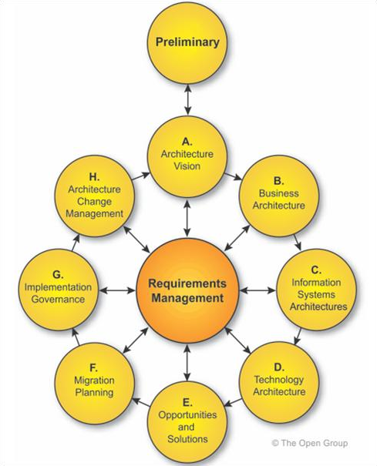

Figure 32: Méthode de développement de l'architecture TOGAF

Le langage ArchiMate [1] est étroitement aligné sur la norme TOGAF (Figure 33). Il prend en charge l'ADM Phases B à D en modélisant ses trois aspects de la structure passive, du comportement et de la structure active à chacune de ses trois couches principales: Business, Application et Technology. De plus, il comprend deux extensions. La stratégie et les éléments de motivation soutiennent les éléments préliminaires, la gestion des exigences, la phase A et Phase H avec des concepts tels que les capacités, les ressources, les parties prenantes, les moteurs, les évaluations, les objectifs et exigences. Les éléments de mise en œuvre et de migration concernent la phase E du SMA (opportunités et Solutions), Phase F (Planification de la migration) et Phase G (Gouvernance de la mise en œuvre), avec des concepts tels que lots de travaux, lacunes, livrables et plateaux, qui sont des états de système stables.

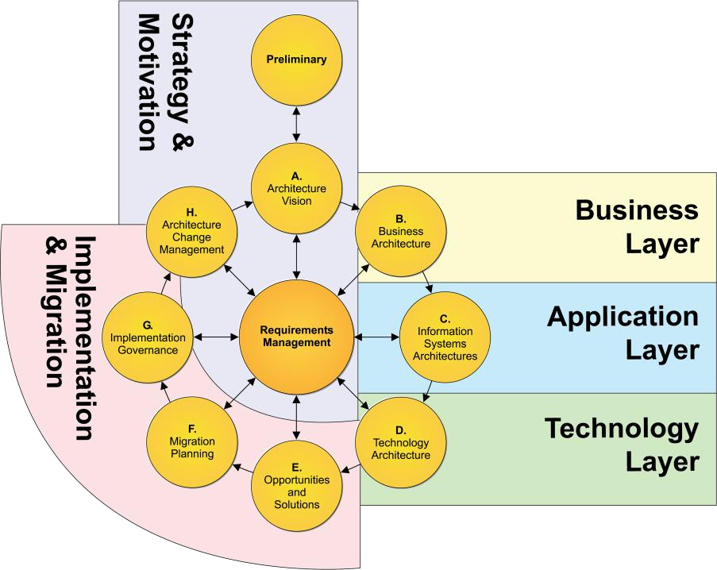

Figure 33: Alignement entre le standard TOGAF et le langage ArchiMate

Les entités modélisées avec les éléments de mise en œuvre et de migration réalisent des éléments de base tels que les activités processus, composants d'application et matériel serveur. On peut montrer à leur tour que ces éléments de base réalisent Eléments de motivation tels que les exigences et les objectifs. La figure 34 fournit un exemple générique de relations entre le noyau d'ArchiMate et d'autres éléments. Il modélise la transformation commerciale et les projets informatiques comme ArchiMatedes lots de travail qui réalisent respectivement des services métier et applicatifs. Ces services réalisent à leur tour objectifs commerciaux et informatiques. Le service métier est réalisé (fourni) par un processus métier. Un serveur (matériel périphérique) réalise (héberge) un composant d'application, qui à son tour réalise (fournit) le service d'application utilisé par le processus métier.

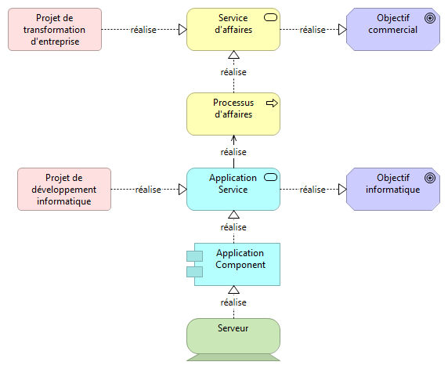

Figure 34: Exemple générique de couches principales et d'extensions ArchiMate

Dans la figure 34, les éléments de la couche métier sont jaunes, les éléments de la couche application sont bleus et la technologie L’élément de couche est vert. Les concepts d'extension de motivation sont le violet et l'implémentation et la migration les concepts d'extension sont roses.

**Fabrication**

La combinaison du standard TOGAF et du langage ArchiMate donne une approche d'EE polyvalente applicable à un large éventail de défis de transformation d'entreprise. Cette étude de cas complète ces paradigmes compatibles avec ISA-9 [3], qui est une norme d'intégration des systèmes utilisés dans la fabrication entreprises. ISA-95 régit l'échange d'informations entre les systèmes d' entreprise 3 tels que ceux qui soutenir les ventes, les finances et la logistique avec des systèmes de contrôle pour la production, la maintenance et la qualité.

ISA-95 bénéficie d'un large soutien de l'industrie. Il est géré par l'International Society for Automation [8] , qui est une organisation professionnelle qui revendique plus de 30 000 membres. ISA-95 est pris en charge dans les produits des principaux services informatiques fournisseurs, tels que IBM [9], SAP [10], et Oracle [11], et constitue également la base de la CEI 62241.4 The Business to

3 Notez que le terme «entreprise», en ce qui concerne ISA-95, décrit les systèmes qui prennent en charge les fonctions commerciales courantes, par opposition aux systèmes qui fonction de support spécifiques à la fabrication, appelées systèmes de contrôle.4 CEI 62261 :Nuclear Power Plants – Main Control Room – Alarm Functions and Presentation.

Manufacturing Markup Language (B2MML) [12] implémente ISA-95 en XML, et est également la base de la CEI62264. 5

Table 2: Tableau 2: Structure de la norme ISA-95 pour l'intégration du système de contrôle d'entreprise

|  |  |  |
| --- | --- | --- |
| **Identificateur de pièce** | **Titre** | **Contenu** |
| ANSI-ISA 95 00 01 2000 | Partie 1: Modèles et terminologie | Décrit les fonctions pertinentes dans ledomaines d'entreprise et de contrôle, etobjets généralement échangés entre eux. |
| ANSI-ISA 95 00 02 2001 | Partie 2: Attributs de modèle d'objet | Définit les détails des objets d'interfaceidentifié dans la partie 1 |
| ANSI-ISA 95 00 03 2005 | Partie 3: Modèles d'activité Opérations de fabrication La gestion | Définit le flux de travail de production les interactions de gestion entre le domaine d'entreprise et de contrôle et identifie certaines des données échangés d'interactions |
| ANSI-ISA 95 00 04 2007 | Partie 4: Objets et attributs pour Opérations de fabrication Intégration de la gestion | Pour les interactions identifiées dans la partie 3,définit le modèle d'objet et les attributs des données qu'ils échangent. |
| ANSI-ISA 95 00 05 2007 | Partie 5: Entreprise à Transactions de fabrication | Définit les transactions utilisées pour l'interface activités commerciales et manufacturières, y compris les structures exactes des messages utilisés dans ces transactions |

La norme ISA-95 comprend cinq parties (tableau 2) . Cette étude de cas utilise ISA-95 Partie 1 pour fournir une modèle fonctionnel de l'interface du système de contrôle d'entreprise, partie 3 pour modéliser la gestion du flux de travailles interactions à travers cette interface et les informations de niveau supérieur de la partie 5 pour identifier les transactions; c'est à dire, séquences de messages qui traversent l'interface. Les informations des parties 2 et 4, ainsi que le niveau de terrain les éléments de message et les spécifications détaillées des transactions dans la partie 5 sont trop détaillés pour EA.

Le langage généraliste ArchiMate s'adapte facilement au domaine de la fabrication. La figure 35 ci-dessous est un résumé Modèle fonctionnel de contrôle d'entreprise ArchiMate basé sur ISA-95. Sur cette figure, les flèches indiquent relations d'utilisation entre les fonctions, services et interfaces métier et applicatifs . Figure 36 et Figure37, respectivement, montrent les fonctions d'entreprise et de contrôle ISA-95. ISA-95 utilise un cinq niveaux modèle fonctionnel de fabrication. Le niveau 4 comprend les fonctions d'entreprise pour la planification des activités et logistique; Le niveau 3 comprend les opérations de fabrication et le contrôle (souvent abrégé en «contrôle»)les fonctions; et les niveaux 2, 1 et 0 définissent des fonctions pour la supervision de cellules ou de lignes de fabrication, les opérations et contrôle de processus. ISA-95 concerne l'interface entre les niveaux 3 et 4; c'est-à-dire le contrôle d'entreprise interface

5 IEC 62264: Enterprise-Control System Integration.

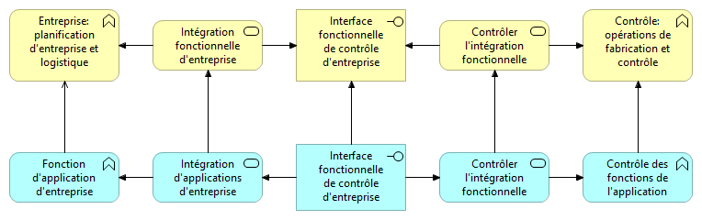

Figure 35: Vue en couches récapitulative d'un modèle de contrôle d'entreprise fonctionnel basé sur ISA-95

La figure 35 utilise trois couleurs pour désigner différents types de fonctions métier d'entreprise. Les symboles jaunes représentent les fonctions de planification d'entreprise et de logistique de niveau 4 décrites dans la norme ISA-95.Les symboles orange représentent des fonctions supplémentaires décrites par la norme qui interagissent avec le niveau 4les fonctions. Le symbole vert représente une fonction d'entreprise - Service client - qui est insérée dans le modèle fonctionnel pour l'étude de cas

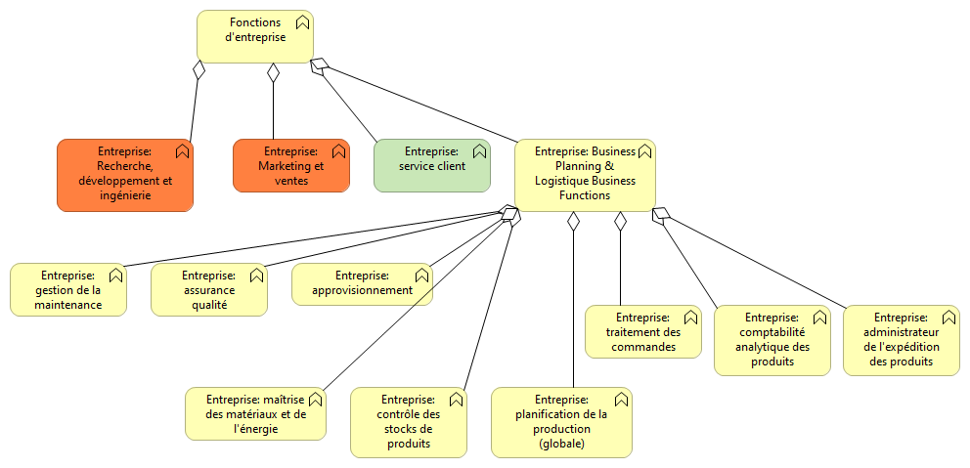

Figure 36: Fonctions d'entreprise ISA-95 niveau 4

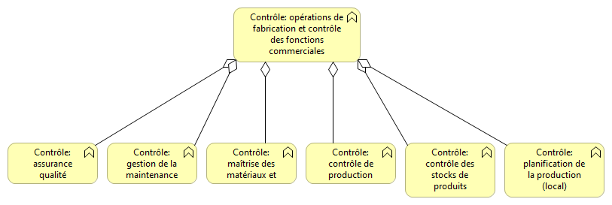

Figure 37: Fonctions métier de contrôle ISA-95 niveau 3

La figure 37 illustre la relation entre les fonctions d'entreprise et de contrôle ISA-95 et les environnement de fabrication. Le regroupement le plus élevé de cette figure montre qu'un site est utilisé par une entreprise, et un site est composé de zones. Le niveau 4, fonctions commerciales (d'entreprise), s'applique ici. Le prochain plus bas le regroupement montre les composants qui composent une zone de fabrication et leurs contrôleurs, qui sont modélisés comme nœuds ArchiMate. Le niveau 3, (contrôler) les fonctions commerciales, s'applique à ce regroupement. Niveau 0, 1 et 2 de base les activités de fabrication imbriquées dans ce regroupement sont affectées aux composants dans les domaines de fabrication

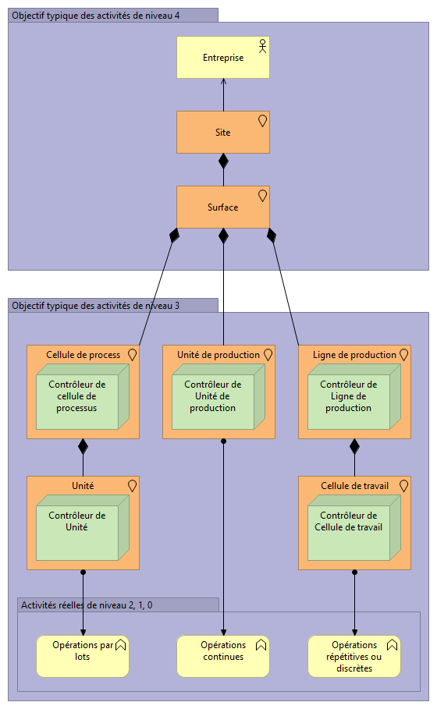

Figure 38: Hiérarchie des équipements montrant les empreintes physiques des niveaux fonctionnels définis dans ISA-95

La partie 5 de la norme ISA-95 définit les transactions d'entreprise à fabrication. La norme définit transactions, messages et verbe [3: Part 5, p.18]. Il existe trois modèles de transaction, chacun utilisant différents verbes. Il existe un modèle PUBLISH, dans lequel un propriétaire de données publie à plusieurs abonnés, un PULL modèle où un utilisateur de données (humain ou machine) fait une demande à un fournisseur de données, et un modèle PUSH, où un l’utilisateur fournit des données à un autre utilisateur et demande à cet utilisateur d'effectuer une action de traitement, de modification ou d'annulation sur ces données . La figure 39 montre les verbes ISA-95 classés selon le modèle de transaction qu'ils prennent en charge. Le CONFIRMER verb est utilisé pour effectuer des transactions dans les trois modèles.

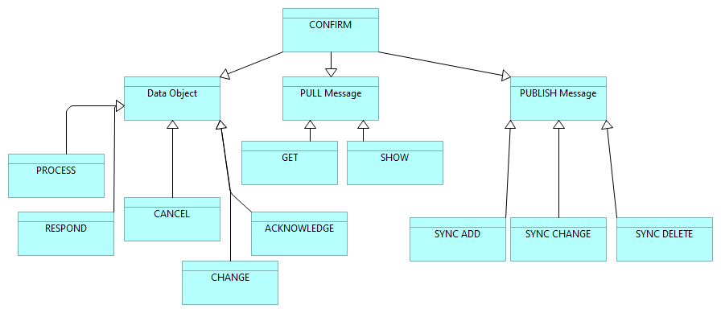

Figure 39 :Verbes ISA-95 classés par le modèle de transaction qu'ils prennent en charge

La figure 40 illustre un scénario qui utilise un certain nombre des concepts décrits dans cette section. Un client demande une commande importante et urgente d'un fabricant. Pour remplir cette commande, le fabricant doit modifier les calendriers de production sur plusieurs sites de fabrication. Cet événement déclenche une chaîne d'échanges d'informations entre les fonctions de marketing et de vente d'entreprise, de traitement des commandes et de planification de la production globale. Le Global La fonction de planification de production utilise un message de transaction modèle PUBLISH avec un verbe SYNC CHANGE pour aligner plusieurs programmes de production locaux sur le calendrier global récemment modifié. Cette transaction croise l’interface de contrôle de l'entreprise, et déclenche les échanges d'informations entre la planification de production locale et les fonctions de contrôle de la production. Une fois le nouveau planning implémenté, une série de messages de confirmations déplace entre les fonctions commerciales dans le sens inverse. Pour terminer la transaction modèle PUBLISH,un message de transaction avec un verbe CONFIRM repasse sur l'interface de contrôle d'entreprise. Ce scénario est également utilisé plus loin dans cette étude de cas dans le cadre d'un scénario plus complet.

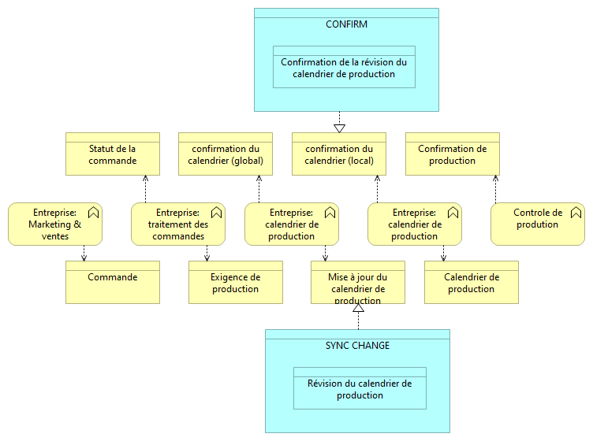

Figure 40: Un modèle de l'activité qui se produit lorsqu'une commande importante et urgente déclenche une modification du calendrier de production

## Gestion de la relation client (CRM)

Étant donné que l'ISA-95 ne décrit pas le rôle des systèmes CRM dans les entreprises manufacturières, cette étude de cas utilise le modèle de la figure 41 pour compléter les modèles de fabrication ISA-95.

La figure 41 montre la taxonomie des fonctions typiques des applications CRM. Les applications CRM ont généralement fonctions d'acquisition et de fidélisation de la clientèle, ainsi que de compréhension client, souvent appelée intelligence d'affaires . La figure 42 montre comment ces fonctions sont utilisées par le marketing et les ventes d'entreprise et les fonctions du service clientèle d'entreprise dans ce modèle élargi. Ces schémas illustrent comment le langage ArchiMate peut être utilisé pour combiner et adapter divers paradigmes à utiliser dans EA..

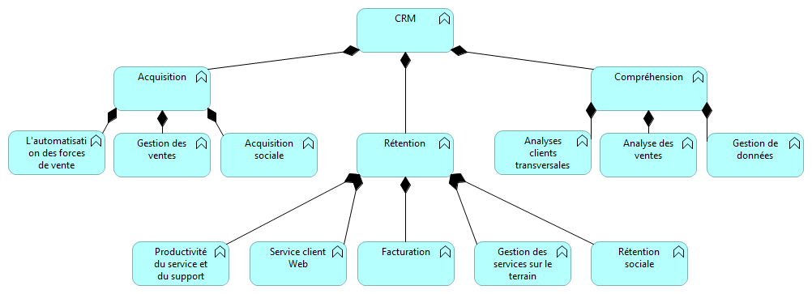

Figure 41: Une taxonomie des fonctions d'application CRM typiques

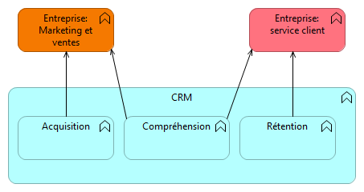

Figure 42: Une taxonomie des fonctions d'application CRM typiques

# Références

(Veuillez noter que les liens ci-dessous sont valables au moment de la rédaction, mais ne peuvent être garantis pour l'avenir.)

ArchiMate® 3.0.1, an Open Group Standard (C179), published by The Open Group, August 2017; refer to: [www.opengroup.org/bookstore/catalog/c179.htm.](http://www.opengroup.org/bookstore/catalog/c179.htm)

1. TOGAF®, an Open Group Standard (G116), published by The Open Group, December 2011; refer to: [www.opengroup.org/togaf.](http://www.opengroup.org/togaf/)
2. ISA-95: SA-95: International Standard for the Integration of Enterprise and Control Systems; refer to: [www.isa-95.com.](http://www.isa-95.com/)
3. Object Management Group Business Process Model and Notation (BPMN); refer to: [www.bpmn.org.](http://www.bpmn.org/)
4. Object Modeling Group Unified Modeling Language (UML); refer to: [www.uml.org.](http://www.uml.org/)
5. University of San Francisco Online: Managing the Bullwhip Effect on your Supply Chain; refer to: [www.usanfranonline.com/managing-the-bullwhip-effect-on-your-supply-chain](http://www.usanfranonline.com/managing-the-bullwhip-effect-on-your-supply-chain/) (retrieved July 5, 2016).
6. R.E. Giachetti: Design of Enterprise Systems, Theory, Architecture, and Methods, CRC Press, Boca Raton, FL, p.4, 2010.
7. ISA | The International Society for Automation; refer to: [www.isa.org](http://www.isa.org/) (retrieved July 5, 2016).
8. What’s new in IBM Integrated Information Core?, IBM, 2012; refer to: [www.ibm.com/support/knowledgecenter/SS8TBK_1.5.0/iic/ov_whats_new.html](http://www.ibm.com/support/knowledgecenter/SS8TBK_1.5.0/iic/ov_whats_new.html) (retrieved July 5, 2016).
9. J. Wettengl: SAP Manufacturing and Interoperability, SAP AG, 2006; refer to: [fm.sap.com/pdf/8182/14_Wettengl.pdf](http://fm.sap.com/pdf/8182/14_Wettengl.pdf) (retrieved July 5, 2016).
10. Oracle Manufacturing Operations Center Data Sheet, Oracle 2010; refer to: [www.oracle.com/us/products/applications/057127.pdf](http://www.oracle.com/us/products/applications/057127.pdf) (retrieved July 5, 2016).
11. Business to Manufacturing Markup Language (B2MML); refer to: [www.mesa.org/en/B2MML.asp](http://www.mesa.org/en/B2MML.asp) (retrieved July 5, 2016).

**à propos des auteurs**

## Iver Band, Cambia Health Solutions

 Iver Band est un architecte d'entreprise en exercice et un développeur et communicateur d'Enterprise Normes et méthodes d'architecture. Chez Cambia Health Solutions, il a guidé des initiativesen se concentrant sur les systèmes des fournisseurs, les expériences Web et mobiles, les méthodes d'architecture et outils. Il se concentre actuellement sur des solutions qui fournissent des informations sur les soins de santé consommateurs et groupes. Iver est également le vice-président élu de The Open Group ArchiMate ®Forum. Il a dirigé l'élaboration de plusieurs livres blancs The Open group et a contribué à la deuxième et troisième versions majeures du langage de modélisation ArchiMate. Il est TOGAF 9 ® et ArchiMate 2Certifié, un Certified Information Systems Security Professional (CISSP), un Certified Information Professionnel (CIP), un professionnel des technologies de l'information AHIP et un changement certifié Prosci Consultant

## Marija Bjeković, Institut luxembourgeois des sciences et technologies

Marija Bjeković travaille au Luxembourg Institute of Science and Technology (LIST) en Luxembourg. Ses domaines d'intérêt incluent la modélisation d'entreprise, l'architecture d'entreprise, modélisation conceptuelle, conception de systèmes d'information et ingénierie axée sur les modèles. Elle est travaille actuellement sur un projet de doctorat qui étudie les aspects fondamentaux de la modélisation, et lerôle et utilisation des langages de modélisation d'entreprise. Son parcours scolaire combine information systèmes d'information et sciences de l'organisation. Elle a obtenu son diplôme d'ingénieur SI en 2003 à la Facultédes sciences de l'organisation à Belgrade, en Serbie, et sa maîtrise en gestion et technologie de l'informationSystems en 2005 au programme commun de l'Université de Genève, Suisse et de l'Université de Annecy, France. Elle a travaillé comme ingénieur logiciel en Serbie et ingénieur de recherche au LIST, avant dese lancer dans un projet de doctorat

## Steve Else, EA Principals

 Après une carrière réussie en tant que pilote de l'US Air Force, attaché de défense et membre du personnel du Pentagone,Steve Else est devenu consultant en ingénierie des systèmes et en architecture d'entreprise pourgouvernement et autres entreprises du monde entier. Tout en dirigeant l'entreprise, ila établi EA Principals (le premier sponsor du programme de certification ArchiMate ® ), il est l'un des principaux consultants, conférenciers et enseignants au monde concernant l'application d’architecture pour améliorer et transformer même le plus grand et le plus complexe des organisations. Il a occupé le poste d'architecte d'entreprise en chef au ministère de la Santé et des Services sociaux(Inspecteur général) et était architecte d'entreprise principal à la FDIC, il apporte donc une expérience approfondie avec grande passion dans ses efforts pour aider à mûrir la discipline EA. Avec des partenaires clés, il vient de lancer un Cloud-outil de modélisation basé sur ArchiMate soutenu par un référentiel afin d'accélérer l'adoption d'ArchiMatelangue pour la transformation des entreprises.

## Rob Kroese, BiZZdesign

 Rob Kroese est consultant et formateur en architecture d'entreprise chez BiZZdesign. Rob a un dans le domaine des affaires et de l'informatique, et il l'utilise dans son travail de conseil pour optimiser alignement entre l’entreprise et l’informatique. En tant que consultant EA, Rob aide les organisations dans différents industries (p. ex., finance, gouvernement, assurance, etc.) dans la mise en place d'une solide pratique d'EE, souvent avec les standards TOGAF ® et / ou ArchiMate ® comme approche. Au sein de BiZZdesign, Rob est contribuer activement au développement des outils logiciels, des formations et des propositions de conseil. Rob dispense régulièrement des formations sur l'architecture d'entreprise, le standard TOGAF, le standard ArchiMate,et gestion des processus commerciaux. Rob a étudié le commerce et l'informatique à l'Université de Twente à Enschede, lePays-Bas. En 2004, il a obtenu son diplôme de BSc, et en 2007, il a terminé ses études et obtenu son MScdiplôme

## Marc Lankhorst, BiZZdesign

 Marc Lankhorst est Managing Consultant et Business Design Evangelist chez BiZZdesign. Ilest responsable du développement du marché, du conseil et du coaching en conception d'entreprise numériqueet l'architecture d'entreprise, et faire passer le mot sur la norme ArchiMate ® pour Modélisation d'architecture d'entreprise. Son expertise et ses intérêts vont de l'entreprise et de l'informatique gestion de l'architecture et des processus métier aux méthodes agiles, gestion de portefeuille et conception d'entreprise numérique. Dans le passé, il a dirigé le projet de R&D ArchiMate, une coopération majeure entre plusieurs partenaires du gouvernement, de l'industrie et du milieu universitaire qui ont développé la version initiale du ArchiMate, et il dirige actuellement l'équipe de développement ArchiMate de The Open Group..

# Remerciements

Les auteurs souhaitent remercier Henry Franken et Dick Quartel de BiZZdesign, Bill Estrem de Metaplexity, et Chris Forde de The Open Group pour leurs critiques approfondies et réfléchies de la première version de cette affaire Etude.

# À propos The Open Group

L'Open Group est un consortium mondial qui permet la réalisation d'objectifs commerciaux grâce à l'informatique normes. Avec plus de 500 organisations membres, The Open Group a une composition diversifiée qui couvretouts les secteurs de la communauté informatique - clients, fournisseurs de systèmes et de solutions, fournisseurs d'outils, intégrateurs et consultants, ainsi que des universitaires et des chercheurs – pour :

• Capturer, comprendre et répondre aux exigences actuelles et émergentes, établir des politiques et partager au mieux les pratiques

• Faciliter l'interopérabilité, développer un consensus, faire évoluer et intégrer les spécifications et l'open source les technologies

• Exploiter le premier service de certification du secteur

De plus amples informations sur The Open Group sont disponibles sur[www.opengroup.org.](http://www.opengroup.org/)